义乌市水文测报能力提升建设（2022年）水文监测设备采购

招标文件

采购编号：YWCG2022011GK

采购人：义乌市水文站（盖章）
采购代理机构：义乌市政府采购中心（盖章）
日 期：2022年 04月28日
招标文件目录
第一章 采购公告 3
第二章 投标须知和投标须知前附表 6
投标须知 9
一、说明 9
二、招标文件 9
三、投标文件 10
四、投标文件的递交 12
五、其它 13
第三章 招标项目要求 14
第四章 开标、评标和定标须知 44
一、开标 44
二、评标 44
三、定标 46
第五章 投标文件的有效性 48
第六章 评标办法 50
第七章 合同主要条款 53
第八章 投标文件部分格式 57

第一章 采购公告
根据《中华人民共和国政府采购法》等有关规定，义乌市政府采购中心受义乌市水文站委托，现就其义乌市水文测报能力提升建设（2022年）水文监测设备采购项目进行公开招标，欢迎国内合格的供应商参加投标。
一、项目基本情况
1.采购编号：YWCG2022011GK
2.项目名称：义乌市水文测报能力提升建设（2022年）水文监测设备采购
3.项目预算：595万元
最高限价：595万元
4.采购需求
序号 | 项目内容 | 数量 | 单位 | 预算金额 | 最高限价 | 备注
1 | 水文测报能力提升建设（2022年）水文监测设备 | 1 | 批 | 595万 | 595万
5.合同履约期限：详见招标项目要求
二、投标人的资格要求，须同时满足以下条件：
1.符合《中华人民共和国政府采购法》第二十二条供应商应当具备的条件。
2.供应商投标截止前三年内无以下不良行为：开标当日在公开网站上能查到的被财政部或浙江省财政厅处理（或处罚）而处于暂停政府采购资格期的或处于暂停承接业务资格期的；或被国家级、浙江省级、义乌市级行业主管部门处罚处于暂停承接业务资格期的；或被义乌市政府采购监管部门列入不良行为还在公示期内的或者处于暂停政府采购资格期的；或被“信用中国”（www.creditchina.gov.cn）、中国政府采购网（www.ccgp.gov.cn）列入失信被执行人、重大税收违法案件当事人名单、政府采购严重违法失信行为记录名单的。
3.供应商自2019年1月1日起到中标公告期结束前无行贿犯罪记录［评审结束后，发放中标通知书前由采购人通过中国裁判文书网（http://wenshu.court.gov.cn/）按照采购文件约定对拟中标单位及其拟派项目负责人的行贿犯罪记录进行查询，查询结果以网站页面显示内容为准］。
4.根据《关于在全市公共资源交易活动中应用信用报告的通知》（义行服管〔2017〕17号）的规定，综合信用报告评级不属于D类或E类的（无信用评价供应商不受此项条件限制，查询结果以开标当日网站页面显示内容为准）。
5.单位负责人为同一人或者存在直接控股、管理关系的不同供应商，不得参加同一合同项下（同一标项）的政府采购活动。
6.为采购项目提供整体设计、规范编制或者项目管理、监理、检测等服务的供应商，不得再参加该采购项目的其他采购活动。
7.本项目不接受联合体参与投标。
三、采购文件（即招标文件，下同）获取时间、地点及方式：
1.时间：公告发布时间起至投标截止时间止。
2.地点：浙江政府采购网（http://zfcg.czt.zj.gov.cn/）。
3.方式：潜在供应商应按照浙江省政府采购网上所提示的方式免费获取采购文件。
潜在供应商未在规定的期限内按照按上述方式获取招标文件的，采购人、采购代理机构可以不予受理其所提出的对招标文件的质疑。
四、投标截止时间及地点：
1.提交投标文件截止时间：2022年05月26日 09:30（北京时间）
2投标地点：用帐号登陆政府采购云平台（简称“政采云”下同， https://www.zcygov.cn/），上传电子加密标书至政采云（https://www.zcygov.cn/），逾期或未上传成功的将导致无法投标或投标无效。
3.开标时间：2022年05月26日09:30
4.开标地点：政采云平台（https://www.zcygov.cn/）
五、公告期限：
本项目采购文件公告期为自本公告发布之日起至第6个工作日24时。
六、其他补充事宜
1.质疑与投诉：供应商认为采购文件使自己的权益受到损害的，可以自获取采购文件之日或者采购文件公告期限届满之日（公告期限届满后获取采购文件的，以公告期限届满之日为准）起7个工作日内，以书面形式向采购人和采购代理机构提出质疑。质疑供应商对采购人、采购代理机构的答复不满意或者采购人、采购代理机构未在规定的时间内作出答复的，可以在答复期满后十五个工作日内向同级政府采购监督管理部门投诉。质疑函范本、投诉书范本请到浙江政府采购网下载专区下载。
2.投标保证金：无
3.投标与开标注意事项：
①标前准备：本项目通过“政采云（www.zcygov.cn）”实行在线投标（电子投标），各供应商在投标前应确保成为浙江政府采购网正式注册入库供应商，并完成CA数字证书办理。【办理流程详见电子投标工具链接：（目前“政采云”平台仅支持浙江汇信或天谷CA锁，个体工商户投标仅支持浙江汇信CA锁）申领操作流程”】。因未注册入库、未办理CA数字证书等原因造成无法投标或投标失败等后果由供应商自行承担。
②投标文件制作：投标人通过“政采云”平台电子投标工具制作投标文件，电子投标工具请供应商自行前往http://zfcg.czt.zj.gov.cn/download/index.html?_=1599446768424下载并安装，投标文件制作具体流程详见“政采云供应商项目采购-电子招投标操作指南”（请投标供应商登陆政采云平台政府采购电子卖场后点击链接https://service.zcygov.cn/#/knowledges/CW1EtGwBFdiHxlNd6I3m/6IMVAG0BFdiHxlNdQ8Na）以获取最新操作指南。
③投标文件上上传：投标人应在投标截止时间（2022年05月26日09:30）之前上传投标文件，同时，投标人可在投标截止时间前将在政采云平台上最后生成的具备电子签章的备份加密投标文件（文件名采用“采购编号+投标人名称+系统自动生成的后缀名”）以电子邮件方式传送至义乌市政府采购中心邮箱（ywszfcgzx@163.com），传送的备份投标文件需打包压缩并加密，加密密码由投标人自行保管。为了防止泄密，建议投标人在设置加密密码时采用大小写字母加数字的组合方式。投标供应商仅递交备份投标文件的，投标无效。
④开标与投标文件解密：本项目采用线上开标，供应商无需到开标现场，但应准时在线参加。开标时间后采购中心开启解密。开启解密后的1小时内，供应商应当登录“政采云”平台，用“项目采购-开标评标”功能解密投标文件。
如政采云上投标文件在规定时间内出现解密失败的，投标人可按照自身意愿确认同意提供加密密码，启用备份文件，并由采购中心把备份文件上传至政采云。如投标人未按照规定时间（2022年05月26日上午9时30分前）及要求提供有效备份标书，同时政采云上投标文件解密失败的，将导致投标无效。
如果投标人发送两份以上备份文件的，以最后收到的那一份为准，通过“政采云”平台上传递交的“加密投标文件”已按时解密的，“备份投标文件”自动失效。
4. 参与在线投标时如遇平台技术问题详询400-881-7190，电子投标制作问题详询付先生0579－85583800。
七、对本次招标提出询问、质疑、投诉，请按以下方式联系。
1.采购人信息
名称：义乌市水文站
地址：义乌市稠江街道西江路333号
项目联系人： 王丹
项目联系方式：0579-85790508
质疑联系人：王忠红
质疑联系方式：0579-85715058
2.采购代理机构信息
名称：义乌市政府采购中心
地址：义乌市望道路300号4楼
传真： 0579-85583812
项目联系人：杨先生
项目联系方式：0579-85583805
质疑联系人：洪艳
质疑联系方式：0579-85232979
3.同级政府采购监督管理部门
名 称：义乌市财政局
地 址：义乌市望道路300号5楼
联系人：骆婷虹
监督投诉电话：0579-89915066

义乌市水文站
义乌市政府采购中心
2022年 4 月 28日

第二章 投标须知和投标须知前附表
投标须知前附表
序号 | 内容规定
1 | 项目综合  说明 | 项目名称：义乌市水文测报能力提升建设（2022年）水文监测设备采购，采购内容及数量:具体详见《第三章招标项目要求》
2 | 招标方式 | 公开招标
3 | 投标单位资格  要求 | 详见采购公告
4 | 合同履约期限 | 详见招标项目要求
5 | 招标文件获取时间、地点及方式 | 详见采购公告
6 | 现场踏勘时间 | 采购方不统一组织投标人前往项目实施场地踏勘，根据项目实际投标需求，投标人可自行前往项目实施场地进行现场探勘，以获取编制投标文件所需资料，如投标人因未现场踏勘原因导致投标文件出现错误或遗漏的，由投标人自行承担责任。
7 | 招标答疑 | 本项目不组织答疑会；招标方的答疑内容、书面澄清文件是招标文件的组成部份，招标方的书面澄清（更正）文件会在浙江政府采购网上发布公告，同时政采云系统会向所有已按招标文件规定方式获取招标文件的潜在供应商发送澄清（更正）提醒信息，潜在供应商请自行到浙江政府采购网上下载澄清（更正）文件，潜在供应商在收到该澄清（更正）文件后应于1日内，以书面或传真形式（签署意见并加盖公章）向招标代理机构回函给予确认。过期未回复的，视为默认接受。
8 | 投标有效期 | 自开标之日起90天（日历天）
9 | 上传电子投标文件时间 | 投标人应在投标截止时间（2022年05月26日09:30）之前上传投标文件，同时，投标人可在投标截止时间前将在政采云平台上最后生成的具备电子签章的备份加密投标文件（文件名采用“采购编号+投标人名称+系统自动生成的后缀名”）以电子邮件方式传送至义乌市政府采购中心邮箱（ywszfcgzx@163.com），传送的备份投标文件需打包压缩并加密，加密密码由投标人自行保管。为了防止泄密，建议投标人在设置加密密码时采用大小写字母加数字的组合方式。投标供应商仅递交备份投标文件的，投标无效。
10 | 履约保证金 | 无
11 | 开标时间、地点及电子投标文件解密 | 开标时间：2022年05月26日上午9:30  开标地点：政采云平台（https://www.zcygov.cn/）  本项目采用线上开标，供应商无需到开标现场，但应准时在线参加。开标时间后采购中心开启解密。开启解密后的1小时内，供应商应当登录“政采云”平台，用“项目采购-开标评标”功能解密投标文件。  如政采云上投标文件在规定时间内出现解密失败的，投标人可按照自身意愿确认同意提供加密密码，启用备份文件，并由采购中心把备份文件上传至政采云。如投标人未按照规定时间（2022年05月26日上午9时30分前）及要求提供有效备份标书，同时政采云上投标文件解密失败的，将导致投标无效。  如果投标人发送两份以上备份文件的，以最后收到的那一份为准，通过“政采云”平台上传递交的“加密投标文件”已按时解密的，“备份投标文件”自动失效。
12 | 评标办法 | 综合评分法
13 | 付款方式 | 详见招标项目要求
14 | 不良信为记录 | 投标人在公开网站上能查到的被财政部或浙江省财政厅处理（或处罚）而处于暂停政府采购资格期的或处于暂停承接业务资格期的；或被国家级、浙江省级、义乌市级行业主管部门处罚处于暂停承接业务资格期的；或被义乌市政府采购监管部门列入不良行为还在公告期内的或者处于暂停政府采购资格期的；或被“信用中国”（www.creditchina.gov.cn）、中国政府采购网（www.ccgp.gov.cn）列入失信被执行人、重大税收违法案件当事人名单、政府采购严重违法失信行为记录名单的，其投标将作无效标处理。
15 | 政府采购节能环保产品 | 1.根据财政部 发展改革委 生态环境部 市场监管总局关于调整优化节能产品、环境标志产品政府采购执行机制的通知财库〔2019〕9号文件要求，投标人所投产品如属于节能产品政府采购品目清单或环境标志产品政府采购品目清单内的，投标人所投的相应产品须在中国政府采购网节能清单查询目录（http://www.ccgp.gov.cn/search/jnqdchaxun.htm）或环保清单查询目录（http://www.ccgp.gov.cn/search/hbqdchaxun.htm）  中可查询到。  ★2.招标需求中要求提供的产品属于节能产品政府采购品目清单中强制采购的，投标人须提供该清单内产品，否则其投标将作为无效标处理。
16 | 小微企业有关政策 | 1. 根据财库[2020]46号《政府采购促进中小企业发展管理办法》、浙财采监〔2022〕3号的相关规定，未预留份额专门面向中小企业采购的采购项目，以及预留份额项目中的非预留部分标段，在评审时对符合该办法规定的小微企业的投标报价给予10%的扣除，取扣除后的价格作为评审投标报价（此评审投标报价仅在评标时使用）。享受相关中小企业扶持政策的投标人，必须在投标文件中提供《中小企业声明函》。  2.根据财库[2017]141号的相关规定，在政府采购活动中，残疾人福利性单位视同小型、微型企业，享受评审中价格扣除政策。属于享受政府采购支持政策的残疾人福利性单位，应满足财库[2017]141号文件第一条的规定，并在投标文件中提供残疾人福利性单位声明函。  3.根据财库[2014]68号的相关规定，在政府采购活动中，监狱企业视同小型、微型企业，享受评审中价格扣除政策，并在投标文件中提供由省级以上监狱管理局、戒毒管理局（含新疆生产建设兵团）出具的属于监狱企业的声明文件（格式自拟）。  4.同一投标人，小微企业、监狱企业、残疾人福利性单位价格扣除优惠只享受一次，不得重复享受。  5.本项目采购标的属于“工业”。
17 | 政采贷 | 为支持和促进中小企业发展，进一步发挥政府采购政策功能，根据《义乌市政府采购支持中小企业信用融资暂行办法》，供应商若有融资意向，登陆义乌市公共资源交易平台（http://ywjypt.yw.gov.cn/）“政采贷”专栏进行查询，查看信用融资政策文件及各相关银行服务方案。
18 | 失信行为处理 | 投标人发生下列情况之一时，除严格依法依规进行处理外，还将通报市信用管理部门，列入严重失信名单：  （1）投标人在规定的投标有效期内撤回投标或放弃中标的；  （2）有意串标或提供虚假材料的；  （3）中标人在收到中标通知书后，因自身原因不能在投标有效期内和采购人签订合同。  （4）中标供应商在标后履约过程中未按合同约定的期限和要求履约的。  （5）因中标供应商原因在标后履约过程中擅自终止合同的。  （6）不符合招标文件要求的其他失信行为。
19 | 质疑与投诉： | 1.供应商认为采购文件、采购过程、中标结果使自己的权益受到损害的，可以在知道或者应知其权益受到损害之起7个工作日内，以书面形式向采购人和采购代理机构提出质疑。质疑供应商对采购人、采购代理机构的答复不满意或者采购人、采购代理机构未在规定的时间内作出答复的，可以在答复期满后十五个工作日内向同级政府采购监督管理部门投诉。质疑函范本、投诉书范本请到浙江政府采购网下载专区下载。  2.供应商可以通过政采云平台在线询问和质疑。  3.供应商应在法定质疑内一次性提出针对同一采购程序环节的质疑。  4.提出质疑的供应商应当是参与所质疑项目采购活动的供应商。
20 | 其他 | 1.投标报价超过预算价或最高限价的，其投标为无效标。  2.招标文件中要求投标人在制作投标文件时，提供的证明文件件必须根据评审细则对评审的内容要求完整、清晰可辨，否则在评审时以最不利于投标人原则评审。
注：投标人须知前附表内容与本招标文件后述内容不一致的，以投标须知前附表为准。

投标须知

一、说明
1、适用范围
1.1本招标文件仅适用于本次招标采购所叙述的货物和服务项目。
2、定义
2.1招标方：系指的是采购人和采购代理机构
2.2采购人：系指义乌市水文站
招标或采购代理机构：系指义乌市政府采购中心。
2.3投标人：系指符合招标公告要求的投标供应商。
2.4 服务：系指招标文件规定投标人须承担的劳务及其它类似的服务。
2.5货物：义乌市水文测报能力提升建设（2022年）水文监测设备采购
2.6需方：即采购人，在招投标阶段称为采购人，在签订和执行合同阶段称为需方。
2.7供方：在招投标阶段称为投标人，中标后在签订和执行合同阶段称为供方。
2.8“原产地”是指货物开采、生长或生产、或提供有关服务的来源地。
2.9“★”标记系指必须满足不能负偏离或必须应答的条款。
3、合格的投标人
3.1符合第一章采购公告中规定的投标人资格条件的投标人。
4、保证
4.1投标单位应保证所提交给招标机构和采购人的资料和数据是真实的。
5、招标投标费用
5.1不论投标过程中的作法和结果如何，投标方应承担所有与投标有关的全部费用。采购人和采购代理机构在任何情况下均无义务和责任承担上述这些费用。
6、联合体投标
本项目不接受联合体投标。

二、招标文件
7、招标文件的组成
7.1招标文件包括下列内容：
第一章采购公告
第二章投标须知和投标须知前附表
第三章招标项目要求
第四章开标、评标和定标
第五章投标文件的有效性
第六章评标办法
第七章合同主要条款
第八章投标文件部分格式
7.2除7.1内容外，招标方在投标文件递交截止日前以书面形式发出的对招标文件的澄清或修改内容，均为招标文件的组成部分，对招标方和投标人起约束作用。
7.3上述所列7.1及7.2条内容均以书面文件为准，招标方的任何工作人员对投标人所作的任何口头解释、介绍、答复，对招标方和投标人无任何约束力。
7.4投标单位应认真阅读投标须知、合同条件、规定格式、项目要求、报价要求等招标文件所有的内容。如果投标单位的投标文件不能符合招标文件的要求，责任由投标单位自负。实质上不响应招标文件要求的投标文件将被拒绝。
8、招标文件的澄清
8.1投标人若对招标文件有任何疑问，应于前附表规定的时间以书面形式送（传真）向采购人和代理机构提出。
8.2无论是招标方根据需要主动对招标文件进行必要澄清，或是根据投标人的要求对招标文件做出澄清，招标方的书面澄清（更正）文件会在浙江政府采购网上发布公告，同时政采云系统会向所有已按招标文件规定方式获取招标文件的潜在供应商发送更正提醒信息，潜在供应商请自行到浙江政府采购网上下载澄清（更正）文件，潜在供应商在收到该澄清（更正）文件后应于1日内，以书面或传真形式（签署意见并加盖公章）向招标代理机构回函给予确认。过期未回复的，视为默认接受。
8.3投标人在前附表规定时间未提交疑问或质疑的，视作默认对本次招标过程中招标文件无异议，招标方对其提出的问题可以不予受理。
8.4招标文件澄清、变更、补充等内容均以浙江政府采购网公示的内容为准。当招标文件、招标文件的澄清、变更、补充等在同一内容的表述上不一致时，以最后在浙江政府采购网发出的公示内容为准。
8.5采购人及招标代理机构工作人员向投标人所作的任何口头答复或电话通知一律无效。
8.6投标人应仔细阅读和检查招标文件的全部内容。如发现缺页或附件不全，应及时向招标方提出，以便补齐。如有疑问，应在投标人须知前附表规定的方式及时间前不署名书面或传真形式要求澄清问题的文件，要求招标方对招标文件予以澄清。否则，由此引起的损失由投标人自己承担。

三、投标文件
9、投标文件的语言及度量衡单位
9.1投标文件和与投标有关的所有文件均应使用汉语。
9.2除工程规范另有规定外，投标文件使用的度量衡单位，均采用中华人民共和国法定计量单位。
10、对投标文件的要求
10.1投标人应仔细阅读招标文件，了解招标文件的要求，在完全了解招标项目的技术要求和商务要求后，编制投标文件。
10.2在招标文件对技术要求中，投标方必须充分应答和满足用户的强制性的需求，如“★”等，否则将导致无效标。
10.3编制的投标文件对招标文件中有关条款未提出异议的，均被视为接受和同意。
11、投标文件的组成
★11.1投标文件由技术标和商务标组成，以下的“格式”，指的是第八章投标文件格式中的表格，电子投标文件中所有页面均需加盖电子签章。
11.1.1技术标:
包含以下内容并按以下顺序装订成册：
★（1）义乌市政府采购项目投标承诺书（见格式1）
（2）投标方资格、资信合格性的有关申明及资料，投标人应提交表明其有资格参加投标和中标后有能力履行合同的文件，并作为其投标文件的一部分。投标人提交的合格性的文件应使招标方满意，投标人在投标时应是符合条件的投标人，其具体内容为：
★①在“全国企业信用信息公示系统”（网址：http://gsxt.saic.gov.cn/）上的单位详细信息打印件，或单位营业执照（社会信用代码证）副本复印件，或其他有效证件(材料)；
对存在有效期的上述资格声明文件必须在有效期内（截止开标当日24：00时止），如遇项目延期，以延期后的最终截止开标时间为准，如此前所递交资格声明文件在项目延期后在有效期外，投标方需重新提供在有效期内的资格声明文件，提供过期的资格声明文件无效。
（3）技术标所需提供资料：
★①项目实施方案（包括但不仅限于项目实施人员安排、服务（设备）供货安排、对项目实施过程中可能遇到的问题的解决方案、验收方案等内容）；
②投标人实力与资信情况介绍；
③项目经理（技术负责人）及项目组成主要成员表（见格式2）；
★④产品售后及服务承诺书（见格式3）
★⑤所投服务（设备）说明一览表（见格式4）
★⑥规范偏离表（见格式5）
(4)根据评审需要,投标方自行考虑需提供的资料
11.2商务标应包含下列内容并应按顺序装订成册：
★（1）开标一览表（见格式6）
★（2）项目成本报价表（见格式7）
（3）中小企业声明函（见格式）｛符合中小微企业有关政策的投标人需提供本项材料。投标人应根据《工业和信息化部、国家统计局、国家发展和改革委员会、财政部关于印发中小企业划型标准规定的通知》（工信部联企业〔2011〕300号）规定的划型标准,填报企业规模类型。投标人也可在国务院客户端或工业和信息化部网站上，使用中小企业规模类型自测小程序识别企业规模类型。｝
（4）残疾人福利性单位声明函（见格式）（符合残疾人福利性单位有关政策的投标人需提供本项材料）
（5）省级及以上监狱管理局、戒毒管理局（含新疆生产建设兵团）出具的属于监狱企业的文件扫描件加盖电子签章（符合监狱企业有关政策的投标人需提供本项材料）
12、投标人资格的有关声明资料
12.1投标人应提交声明其有资格参加投标和中标后有能力履行合同的文件，并作为其投标文件的一部分。
12.2投标人提交的合格性的声明文件应使采购人满意，投标人在投标时应是符合条件的投标人。
13、投标报价
13.1投标人应根据国家的有关规定和招标文件要求并结合企业的实际情况进行投标报价。投标报价以人民币为结算货币，应包括货款、系统集成费、勘测费、标准附件、备品备件、专用工具、包装、运输、装卸、保险、税金、货到就位以及安装、调试、培训、保修等一切税金和费用，完成本项目的其它费用和政策性文件规定及合同包含的所有风险、责任等各项应有费用，如有漏项，视同已包含在其总项目中，合同总价不予调整。
13.2投标人应在投标书的《开标一览表》上写明投标报价项目的单价和总价，如总价金额与按单价汇总金额不一致的，以单价汇总金额计算结果为准，若文字大写表示的数据与数字表示的有差别，则以文字大写表示的数据为准，当单价与数量的乘积与合价不一致时，以单价为准，除非评标小组认为单价金额小数点有明显错误的，此时应以总价为准，并修改单价。
13.3中标后，中标人所填写的单价在合同实施期间不因市场变化因素而变动，投标人在计算报价时应考虑一定的风险系数。
13.4投标人应按招标文件规定的报价格式进行投标报价。投标人对每种货物只允许有一个报价，招标方不接受任何有选择性的报价。
13.5招标方不接受低于成本的投标报价。
13.6投标人按照上述要求编制投标报价。一旦确认某一投标人中标，除合同规定的可调整内容外，中标人不得要求追加任何费用。
13.7须由中标单位开具正式发票。
13.8招标文件中规定由投标单位承担并支付的相关费用在投标报价时应一并考虑。
14、投标文件格式
14.1投标文件须包括本须知第11条中规定的全部内容，投标人不按招标文件的要求提供的投标文件和资料将视为没有对招标文件作实质性响应，其投标将被拒绝，其风险由投标人自行承担。
14.2投标人提交的投标文件应当使用招标文件所提供的投标文件格式，表格格式在不改变格式内容的情况下可自行制作。在所提供表格格式之外，投标人可以增加自行设计的表格及内容，以便更细致全面的说明其能力。
15、投标文件编制要求
15.1投标人应根据电子投标操作指南按本招标文件规定的格式和顺序编制电子投标文件并进行关联定位。
15.2由于未按招标文件的规定要求编制投标文件，导致评审小组作出的对投标方的误判，责任由投标方自己承担。
16、投标保证金：无
17、履约保证金：无
18、投标有效期
18.1投标文件从开标之日起，投标有效期为90天。
18.2特殊情况下，在原投标有效期截止之前，采购人可要求投标方同意延长有效期，这种要求与答复均应以书面形式提交。投标方可拒绝这种要求，接受延长投标有效期的投标方将不会被要求和允许修正其投标。

四、投标文件的递交
19、电子投标文件上传的地点和截止时间
供应商应于2022年05月26日上午09：30前在“政采云”平台上自行加密上传电子投标文件，逾期上传或未按要求上传的投标文件将予以拒收。
20、迟交的投标文件
招标方在规定的投标截止时间以后“政采云”平台将不接收投标文件。
21、投标文件解密
开标时间后1小时内（2022年05月26日上午10:30前）供应商可以登录“政采云”平台，用“项目采购-开标评标”功能进行解密投标文件。若供应商在规定时间内（2022年05月26日上午10:30前）无法解密或解密失败，将导致投标无效或失败。
备注：为确保采购项目顺利实施，避免因政采云上电子投标文件解密失败导致投标方投标无效，投标方可在2022年05月26日上午9时30分前将在政采云平台上最后生成的具备电子签章的备份加密投标文件（文件名后缀为备份文件四字的首字母）以电子邮件方式传送至义乌市政府采购中心邮箱（ywszfcgzx@163.com），传送的备份电子投标文件需打包压缩并加密，加密密码由投标方自行保管，如政采云上电子投标文件出现解密失败情况（开标当日09:30-10:30期间进行解密），投标方可按照自身意愿确认是否同意提供加密密码解密传送至义乌市政府采购中心邮箱（ywszfcgzx@163.com）的备份文件，并以备份文件作为替代电子投标文件，如投标方未按照规定时间（2022年05月26日上午9时30分前）及要求提供有效备份文件，同时政采云上投标文件解密失败的，将导致投标无效。
22、投标文件的补充、修改与撤回
22.1投标人在提交投标文件以后，在规定的投标截止时间之前，可以以重新补充修改或撤回已上传的投标文件，补充、修改的内容为投标文件的组成部分。
22.2在投标截止时间之后，投标人不得对其投标做任何修改。
22.3从投标截止时间至投标人在投标书格式中确定的投标有效期期满这段时间内，投标人不得撤回其投标。

五、其它
23、本招标文件解释权归“招标方”。

第三章 招标项目要求
一、项目名称
义乌市水文测报能力提升建设（2022年）水文监测设备。
二、项目背景
针对2019年全省水文在防御梅雨台风，尤其9号超强“利奇马”、18号“米娜”、4号“黑格比”台风和小流域超强暴雨洪水过程中，水文测报能力暴露出的短板。义乌市水务局对全市水文自动监测站点网布局、基础设施设备运行情况、极端天气下的测报能力等进行了全面摸底。义乌市水文测报能力在应对超强标准暴雨洪水时，当前存在以下几个方面的短板。
一是水文测站密度支撑水旱灾害防御能力不足。乡镇中心区、产业要素集聚区域、小（二）型水库水位站设备普遍落后，不利于防汛调度和形势分析，不能满足水旱灾害防御的要求。
二是水文测站实时监测数据传输信道单一。水文测站均采用移动通信方式将水文监测数据实时传输到水文中心平台，大部分为单一信道。若受恶劣天气影响，移动通信基站出现大面积瘫痪，水文测站的监测数据将无法传出，导致水文中心不能及时掌握地方水雨情，难以向省领导准确汇报。
三是水文现代化示范站建设不足。水文站在测站标准化的基础上，欠缺测站显著的标识规范，水文监测前沿新技术、新设备的应用偏少，测站没有配套水文信息宣传和测站文化展示等设施，无法突显示范站的重要性及影响力。
针对存在的短板义乌市水文站与省水文中心多次对接，在《浙江水文补短板实施方案》基础上编制了《义乌市水文测报能力提升建设实施方案（2021－2022年）》，以本方案指导2021年义乌市水文测报能力提升建设。
义乌市水文测报能力提升建设（2022年）水文监测设备采购主要包括新建库下站、新改建水位站等建设内容。
三、建设目标
按照“大水文”的指导思想，提出“四大”的建设目标，即通过对全市江河湖库水文情势的“大感知”“大集成”“大分析”，实现对防汛防台抗旱、水资源水生态等重点工作的“大支撑”，尤其对防汛支撑要做到极端暴雨洪水下，能够“测得到、传得出、算得准、报得及时”。
四、建设内容
（一）水文站建设
义乌市2022年水文站建设内容包括新建中型水库库下水文站1个。主要建设内容包括：时差法测流法进行流量监测、数据传输通道等建设。

表1 水文建设站点明细表
序号 | 测站名称 | 属地 | 河流 | 建设内容 | 实施  年份 | 是否列入省考核
1 | 岩口水库库下站 | 义乌市 | 航慈溪 | 新建时差法（3组）流量自动监测站、视频监控等 | 2022 | 是

1、新建中型水库岩口水库库下站
（1）流量监测断面
岩口水库库下站设立于岩口水库下游距离约600米处。此河段河道宽约25米，河道顺直，安装及运行维护较为方便，适合采用3组探头时差法流量仪器设备，用以观测岩口水库汛期下泄洪水。
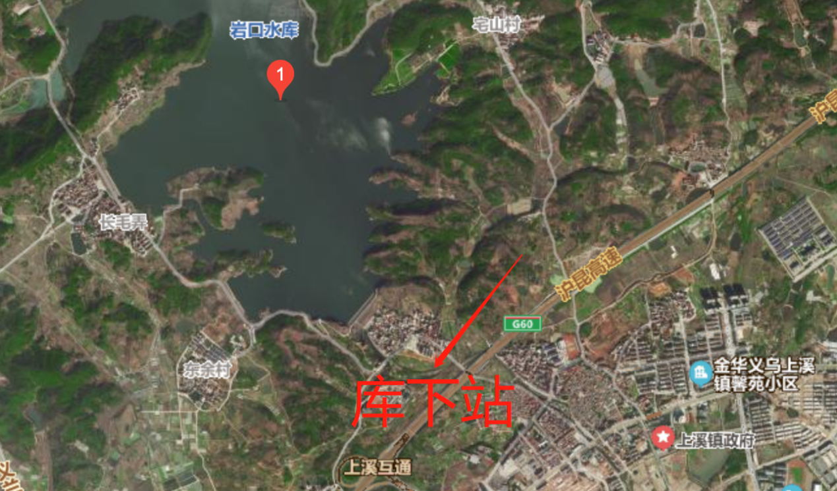
岩口水库库下站位置示意图
（2）建设内容
建设3组探头时差法流量站、标识标牌、水准点及水准接测、水尺、流量比测、视频监控等。
表1.1岩口水库库下流量站配置表
序号 | 项目名称 | 单位 | 数量
一 | 建筑工程
1 | 标识标牌 | 项 | 1
2 | 水准点埋设及水准接测 | 个 | 2
3 | 配套土建设施 | 项 | 1
4 | 时差法流量仪器安装支架 | 项 | 1
5 | 市电接入 | 项 | 1
二 | 仪器设备（时差法测流系统）
1 | 遥测终端 | 台 | 1
2 | 时差法传感器 | 组 | 3
3 | 太阳能供电系统 | 套 | 2
4 | 设备安装套件 | 套 | 1
5 | 线缆及附件 | 套 | 1
6 | 遥测设备安装调试 | 项 | 1
7 | 通信 | 项 | 1
8 | 视频监控 | 项 | 1
9 | 人工水位尺 | 项 | 1
三 | 流量校核
1 | 流量校核 | 项 | 1

表1.1.1库下站视频监控系统

序号 | 名称 | 单位 | 数量
1 | 球机 | 项 | 2
2 | 硬盘录像机 | 台 | 1
3 | 硬盘 | 台 | 1
4 | 立杆 | 台 | 1
5 | 光纤专线 | 处 | 1
6 | 设备箱 | 个 | 1
7 | 展示屏及软件 | 项 | 1
8 | 附材 | 批 | 1
9 | 安装调试 | 项 | 1
（3）安装方式
在岩口水库坝下600米处新建一套组时差法流量站。在河岸边上建设一个操作台，太阳能板安装在操作台上，挂板式时差法流量计置于渠道两边。
(二)水位站改建

1、新建城镇中心水位站1处：

（1） 表2
序号 | 测站名称 | 属地 | 水系 | 河流 | 建设内容 | 实施  年份
一 | 新建江河/城镇中心水位站
1 | 城西街道站 | 义乌市 | 钱塘江 | 铜溪 | 浮子式水位1套+雷达水位1套（含北斗） | 2022

根据现有情况，1处水位站均采用水文数据传输北斗/4G双信道的保障方式，配备两套水位监测设备，实现两种手段监测水位。其中浮子水位计采用GPRS信道传输数据，雷达水位计采用GPRS信道+北斗卫星传输数据。
（2）建设内容如下表：
浮子式水位+雷达水位（含北斗）列表清单

序号 | 名称 | 单位 | 数量
1 | 遥测终端 | 台 | 2
2 | 北斗通信模块 | 台 | 1
3 | 太阳能供电系统 | 套 | 2
4 | 翻斗式雨量计 | 套 | 2
5 | 浮子式水位传感器 | 套 | 1
6 | 雷达水位传感器 | 套 | 1
7 | 设备安装套件 | 个 | 2
8 | 支架、线缆及附件 | 套 | 2
9 | 配套土建设施 | 项 | 1
10 | 标识标牌 | 项 | 2
11 | 高程测量 | 次 | 1
12 | 安装调试 | 项 | 2
13 | 通信1 | 项 | 1
14 | 通信2 | 项 | 1
15 | 人工水尺 |  | 1

（3）、建设方式：
浮子水位采用简易直井方式安装。浮子水位井浇筑完成后，在上部支架上安装设备箱、太阳能系统等。示意图如下图：
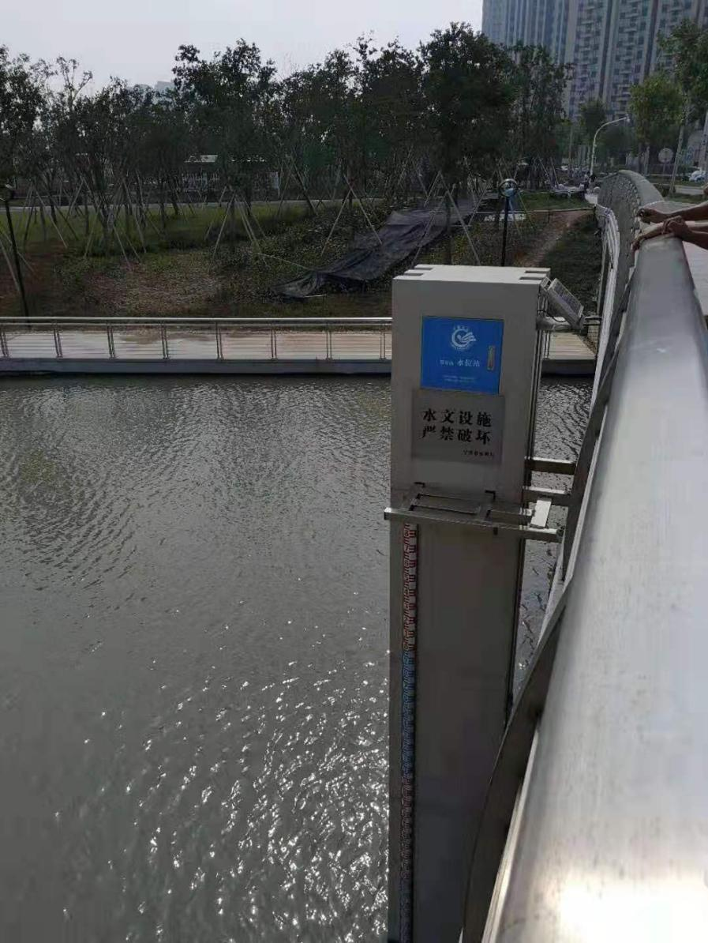

雷达水位遥测站采用立杆安装方式。示意图如下图:
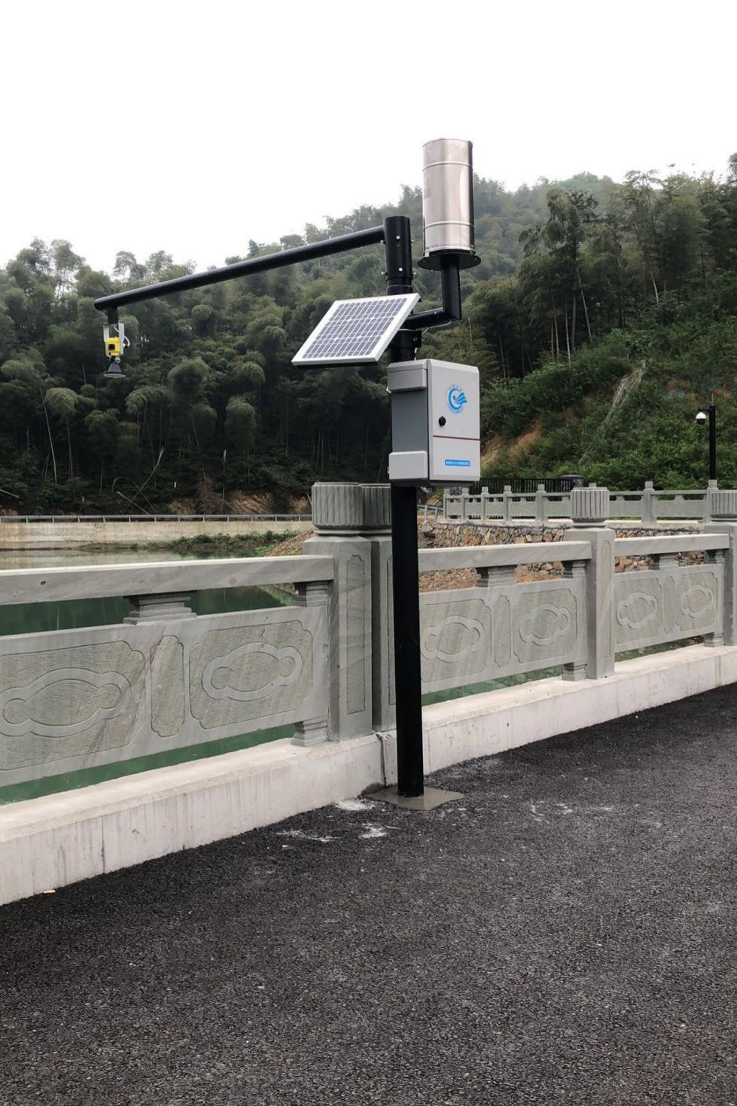
2、新改建小型水库水位站43处，其中新建33处、改建10处
（1） 表3、小型水库水位建设站点明细表
序号 | 测站名称 | 属地 | 水系 | 河流 | 建设内容 | 实施  年份
一 | 新建小型水库水位站
1 | 清塘水库站 | 义乌市 | 钱塘江 |  | 压力式水位1套（含北斗） | 2022
2 | 石坞里水库站 | 义乌市 | 钱塘江 |  | 压力式水位1套（含北斗） | 2022
3 | 大拔春水库站 | 义乌市 | 钱塘江 |  | 压力式水位1套（含北斗） | 2022
4 | 大莲塘水库站 | 义乌市 | 钱塘江 |  | 压力式水位1套（含北斗） | 2022
5 | 善坑水库站 | 义乌市 | 钱塘江 |  | 压力式水位1套（含北斗） | 2022
6 | 中心塘水库站 | 义乌市 | 钱塘江 |  | 压力式水位1套（含北斗） | 2022
7 | 洞坑水库站 | 义乌市 | 钱塘江 |  | 压力式水位1套（含北斗） | 2022
8 | 唇塘水库站 | 义乌市 | 钱塘江 |  | 压力式水位1套（含北斗） | 2022
9 | 深塘水库站（小二型） | 义乌市 | 钱塘江 |  | 压力式水位1套（含北斗） | 2022
10 | 流坞塘水库站 | 义乌市 | 钱塘江 |  | 压力式水位1套（含北斗） | 2022
11 | 门里塘水库站 | 义乌市 | 钱塘江 |  | 压力式水位1套（含北斗） | 2022
12 | 乌皮塘水库站 | 义乌市 | 钱塘江 |  | 压力式水位1套（含北斗） | 2022
13 | 倍磊塘水库站 | 义乌市 | 钱塘江 |  | 压力式水位1套（含北斗） | 2022
14 | 红旗水库站 | 义乌市 | 钱塘江 |  | 压力式水位1套（含北斗） | 2022
15 | 麒麟塘水库站 | 义乌市 | 钱塘江 |  | 压力式水位1套（含北斗） | 2022
16 | 王古塘水库站 | 义乌市 | 钱塘江 |  | 压力式水位1套（含北斗） | 2022
17 | 安后水库站 | 义乌市 | 钱塘江 |  | 压力式水位1套（含北斗） | 2022
18 | 后山坞水库站 | 义乌市 | 钱塘江 |  | 压力式水位1套（含北斗） | 2022
19 | 湖西塘水库站 | 义乌市 | 钱塘江 |  | 压力式水位1套（含北斗） | 2022
20 | 中水塘水库站 | 义乌市 | 钱塘江 |  | 压力式水位1套（含北斗） | 2022
21 | 大庆水库站 | 义乌市 | 钱塘江 |  | 压力式水位1套（含北斗） | 2022
22 | 里坞塘水库站 | 义乌市 | 钱塘江 |  | 压力式水位1套（含北斗） | 2022
23 | 楼赐水库站 | 义乌市 | 钱塘江 |  | 压力式水位1套（含北斗） | 2022
24 | 三联水库站 | 义乌市 | 钱塘江 |  | 压力式水位1套（含北斗） | 2022
25 | 万工塘水库站 | 义乌市 | 钱塘江 |  | 压力式水位1套（含北斗） | 2022
26 | 大深塘水库站 | 义乌市 | 钱塘江 |  | 压力式水位1套（含北斗） | 2022
27 | 里冬岩水库站 | 义乌市 | 钱塘江 |  | 压力式水位1套（含北斗） | 2022
28 | 上岭脚水库站 | 义乌市 | 钱塘江 |  | 压力式水位1套（含北斗） | 2022
29 | 羊马岭水库站 | 义乌市 | 钱塘江 |  | 压力式水位1套（含北斗） | 2022
30 | 石坎塘水库站 | 义乌市 | 钱塘江 |  | 压力式水位1套（含北斗） | 2022
31 | 早溪塘水库站 | 义乌市 | 钱塘江 |  | 压力式水位1套（含北斗） | 2022
32 | 翻身水库站 | 义乌市 | 钱塘江 |  | 压力式水位1套（含北斗） | 2022
33 | 蜀墅塘水库 | 义乌市 | 钱塘江 |  | 压力式水位1套（含北斗） | 2022
一 | 改建小型水库水位站
1 | 龙门脚水库 | 义乌市 | 钱塘江 |  | 压力式水位1套（含北斗） | 2022
2 | 王大坑水库 | 义乌市 | 钱塘江 |  | 压力式水位1套（含北斗） | 2022
3 | 深塘水库（小1型） | 义乌市 | 钱塘江 |  | 压力式水位1套（含北斗） | 2022
4 | 上畈水库 | 义乌市 | 钱塘江 |  | 压力式水位1套（含北斗） | 2022
5 | 仇宅水库 | 义乌市 | 钱塘江 |  | 压力式水位1套（含北斗） | 2022
6 | 群力水库 | 义乌市 | 钱塘江 |  | 压力式水位1套（含北斗） | 2022
7 | 双林水库 | 义乌市 | 钱塘江 |  | 压力式水位1套（含北斗） | 2022
8 | 红渠水库 | 义乌市 | 钱塘江 |  | 压力式水位1套（含北斗） | 2022
9 | 卫星水库站 | 义乌市 | 钱塘江 |  | 压力式水位1套（含北斗） | 2022
10 | 社建水库站 | 义乌市 | 钱塘江 |  | 压力式水位1套（含北斗） | 2022
新建小型水库水位站33，根据现有情况，33处水库水位站采用压力式水位计监测方式。10处改建水位站建设双测双通道，建设一套压力式监测系统，采用GPRS信道+北斗卫星双通道传输数据。
（2）新改建水库水位站建设内容如下表：
压力式水位（含北斗）列表清单
序号 | 名称 | 单位 | 数量 | 备注
1 | 遥测终端 | 台 | 43
2 | 北斗通信模块 | 台 | 43
3 | 太阳能供电系统 | 套 | 43
4 | 翻斗式雨量计 | 套 | 43
5 | 压力式水位传感器 | 套 | 43
6 | 设备安装套件 | 个 | 43
7 | 支架、线缆及附件 | 套 | 43
8 | 配套土建设施 | 项 | 43
9 | 标识标牌 | 项 | 43
10 | 高程测量 | 次 | 43
11 | 安装调试 | 项 | 43
12 | 通信1 | 项 | 43
13 | 人工水尺 | 项 | 43
（3）建设方式：
压力式水位遥测站采用采用在斜管内安装方式。示意图如下图：

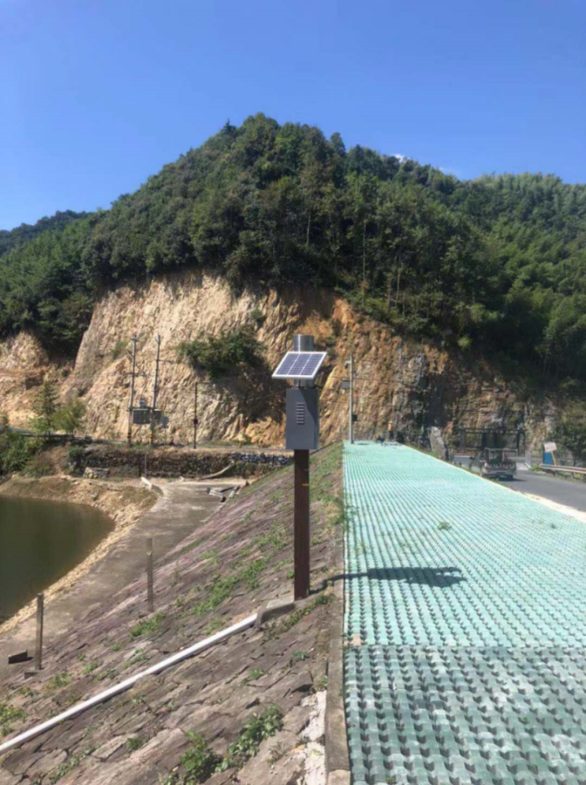

3、改造小型水库水位站2处
（1） 表4、建设站点明细表
序号 | 测站名称 | 属地 | 水系 | 河流 | 建设内容 | 实施  年份
一 | 改造小型水库水位站
1 | 建设水库站 | 义乌市 | 钱塘江 |  | 压力式土建、更换终端、恢复二套安装 | 2022
2 | 红专水库站 | 义乌市 | 钱塘江 |  | 压力式土建、恢复二套安装 | 2022
（2）建设内容如下表：
压力式水位（含北斗）列表清单
序号 | 名称 | 单位 | 数量 | 备注
1 | 遥测终端 | 台 | 2
2 | 配套土建设施 | 项 | 2
3 | 安装调试 | 项 | 2
（3）建设方式：
建设压力式土建，更换终端，恢复二套安装调试等。

4、改建河道水位站11处
（1） 表5、改建河道水位建设站点明细表
序号 | 测站名称 | 属地 | 水系 | 河流 | 建设内容 | 实施  年份
一 | 改建河道水位站
1 | 画坞坑 | 义乌市 | 钱塘江水系 | 东阳江 | 雷达水位1套（含北斗） | 2022
2 | 东青溪 | 义乌市 | 钱塘江水系 | 东阳江 | 雷达水位1套（含北斗） | 2022
3 | 义乌江入城口 | 义乌市 | 钱塘江水系 | 东阳江 | 雷达水位1套（含北斗） | 2022
4 | 洪巡溪 | 义乌市 | 钱塘江水系 | 浦阳江 | 雷达水位1套（含北斗） | 2022
5 | 后宅水位站 | 义乌市 | 钱塘江水系 | 浦阳江 | 雷达水位1套（含北斗） | 2022
6 | 鲇溪 | 义乌市 | 钱塘江水系 | 东阳江 | 雷达水位1套（含北斗） | 2022
7 | 青口溪水位站 | 义乌市 | 钱塘江水系 | 东阳江 | 雷达水位1套（含北斗） | 2022
8 | 后溪 | 义乌市 | 钱塘江水系 | 东阳江 | 雷达水位1套（含北斗） | 2022
9 | 何宅 | 义乌市 | 钱塘江水系 | 东阳江 | 雷达水位1套（含北斗） | 2022
10 | 航慈溪 | 义乌市 | 钱塘江水系 | 东阳江 | 雷达水位1套（含北斗） | 2022
11 | 义亭铜溪 | 义乌市 | 钱塘江水系 | 东阳江 | 雷达水位1套（含北斗） | 2022

（2）11处新建雷达水位站设备列表清单

序号 | 名称 | 单位 | 数量 | 备注
1 | 遥测终端 | 台 | 11
2 | 北斗通信模块 | 台 | 11
3 | 太阳能供电系统 | 套 | 11
4 | 翻斗式雨量计 | 套 | 11
5 | 雷达式水位计 | 套 | 11
6 | 设备安装套件 | 个 | 11
7 | 支架、线缆及附件 | 套 | 11
8 | 配套土建设施 | 项 | 11
9 | 标识标牌 | 项 | 11
10 | 高程测量 | 次 | 11
11 | 安装调试 | 项 | 11
12 | 通信 | 项 | 11

(三)、标识标牌
5.1 浙江水文行业标识
（一）水文标志、中文标准字横式（左右）组合：
此制图规范规定了水文标识组合的整体造型比例、结构控件相互关系。据此可以准确绘制出水文标识组合。
注：a为一个基本计量单位。
中文：浙江水文；
字体：华文行楷。
注意事项：图中的中文标准字、标准字字宽、字高和字距都经过调整，不得随意更改。

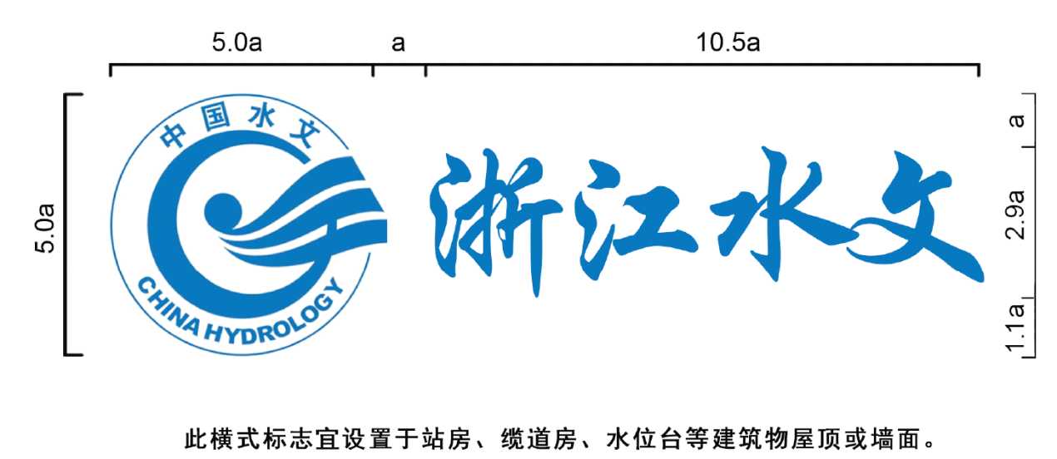

（二）水文标志、中文标准字竖式（上下）组合：
此制图规范规定了水文标识组合的整体造型比例、结构控件相互关系。据此可以准确绘制出水文标识组合。
注：a为一个基本计量单位。
中文：浙江水文；
字体：华文行楷。
注意事项：图中的中文标准字、标准字字宽、字高和字距都经过调整，不得随意更改。
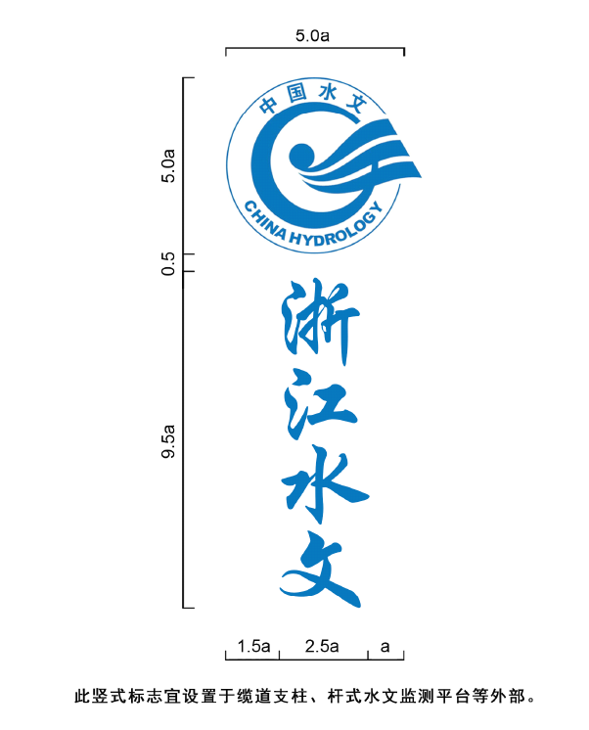

5.2 自动监测站站牌设计
浙江省水文专用站标识牌制作说明：
1、此图用CAD软件制作，文字高度和标准色为CAD格式。
2、尺寸630mm×450mm。
3、文字：“浙江水文”，字体：华文行楷。文字高度：43；
文字：“站名：XXX流量/水位/雨量自动监测站”，字体：黑体，文字高度：30；
文字：“XX县水利局”，“二0XX年XX月”，字体：黑体，文字高度：17。
4、标准色：
蓝色，三色数值：R:0，G:114,B:183;
5、背景色：
渐变：R:0，G:114,B:183；R:0，G:0,B:0
6、材质：采用1cm厚不锈钢板或铜板；
制作工艺：文字及水文LOGO腐蚀刻入（凹进）钢板内，按标准色填漆；
烤漆：不锈钢板平面拉丝，四周留27mm宽亮边。
7、安装方式：用于站房的标示牌镶嵌于醒目位置，例如门上方或两侧。

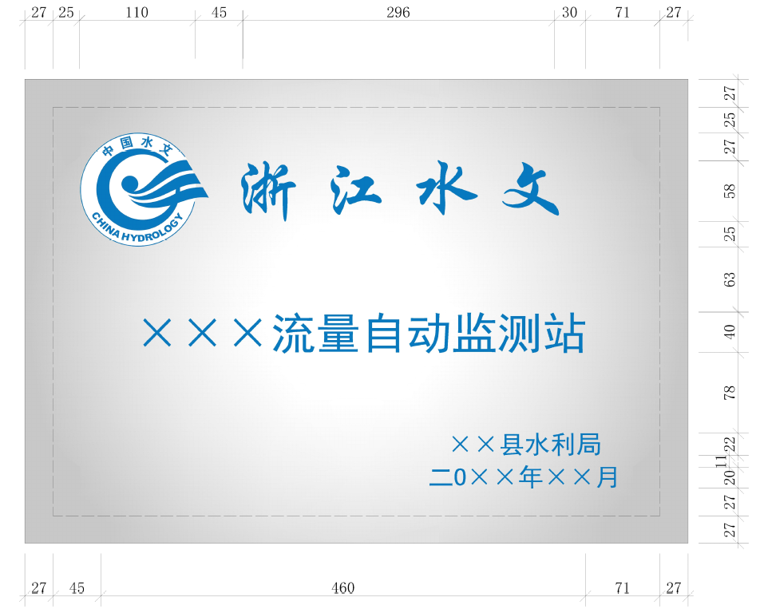

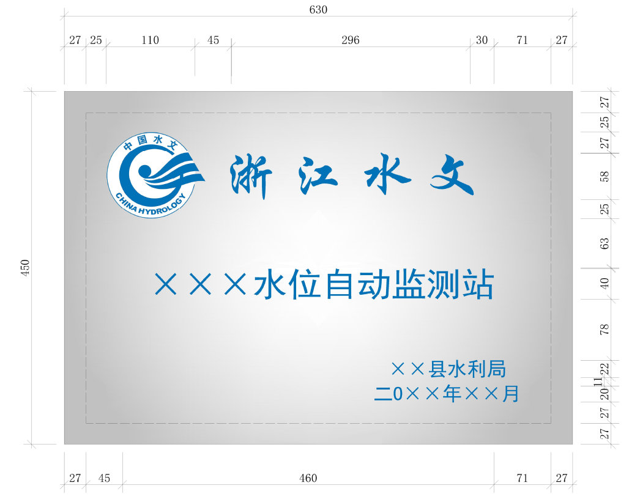

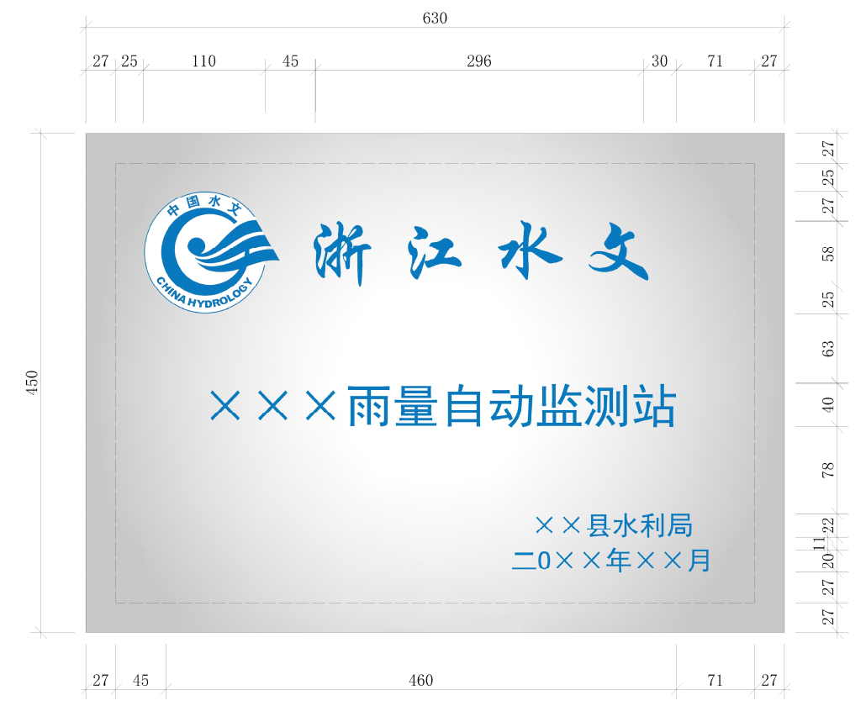

浙江省水文专用站安全警示牌制作说明：
1、此图用CAD软件制作，文字高度和标准色为CAD格式。
2、尺寸630mm×450mm。
3、文字：“安全警示牌”，字体：黑体。
4、标准色：
蓝色，三色数值：R:0，G:93,B:160;
白色：三色数值：R:0，G:0,B: 0；
5、材质：采用1cm厚不锈钢板或铜板；
制作工艺：文字及水文LOGO腐蚀刻入（凹进）钢板内，按标准色填漆；
烤漆：不锈钢板平面拉丝，四周留27mm宽亮边。
6 、安装方式：用于站房的标示牌镶嵌于醒目位置，例如门上方或两侧。

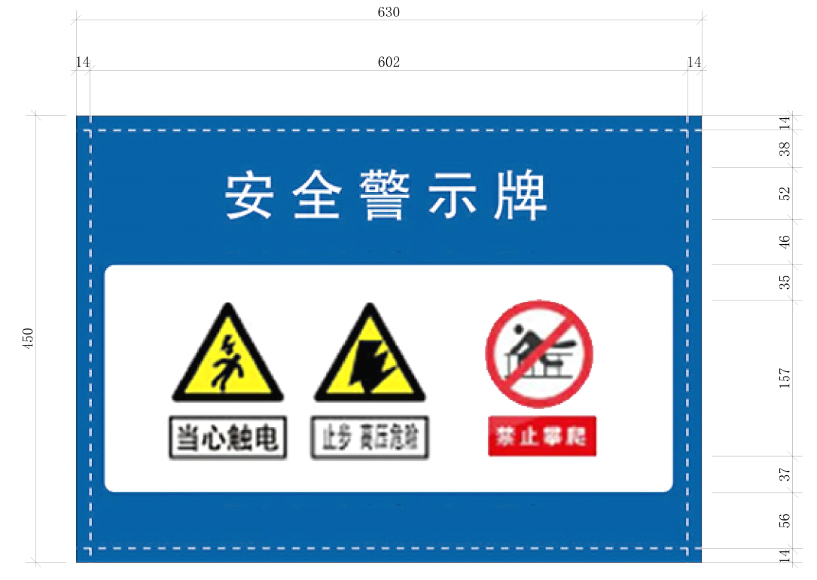

五、本项目具体的采购内容汇总及设备技术参数标准
（一）采购内容
1、义乌市水文测报能力提升建设（2022年）水文监测设备建设项目汇总表
序号 | 建设 | 数量 | 备 注
一、水文站工程及设备
1 | 新建库下水文站 | 1处 | 新建一套时差法或V-ADCP测流系统、视频监控、数据传输等
二、水位站建设设备
1 | 新建城镇水位站 | 1处 | 浮子式水位1套+雷达水位1套（含北斗）
2 | 新改建小型水库水位站 | 43处 | 压力式水位43套（含北斗通信建设）
3 | 改造小型水库水位站 | 2处 | 更换终端2套、恢复二套
4 | 改建河道水位站 | 11处 | 雷达水位11套（含北斗通信建设）

2、义乌市水文测报能力提升建设（2022年）水文监测设备建设计划表
序号 | 建设性质 | 站 名 | 建设内容
一、水文站建设
1 | 新建 | 岩口水库库下站 | 新建一套时差法测流系统（3组探头）、视频监控、  数据传输等
二、水位站建设
1 | 新建 | 城西水位站 | 浮子式水位1套+雷达水位1套（含北斗）
2 | 新改建 | 清塘水库等43处水位站 | 压力式水位43套（含北斗通信建设）
3 | 改造 | 建设和红专水库水位站 | 更换终端2套、恢复二套
4 | 改建 | 东青溪水位站11处 | 雷达水位11套（含北斗通信建设）
三、项目运维
1 | 运维  服务 | 项目验收后整体  运维2年 | 新改建站点按《浙江省水情信息采集系统运行维护管理规定》做好运行维护（包括汛前汛后检查和仪器测试等工作），改造站点保障出故障的本项目中设备按规定内更换及安装，要求有驻场服务人员。
（二）主要设备技术参数标准
序号 | 产品  名称 | 技术参数 | 单位 | 数量
一、水文站建设
（一）新建岩口水库库下站
1、时差法（3组探头）测流系统
1 | 时差法传感器 | 1、符合JJG 1030-2007《超声流量计检定规程》，测量声道：1-4声道，测量范围:(300～7000)m3/h，校准结果的扩展不确定度U≤0.8% (k=2)。  2、测量单元：工作环境温度：－15~50℃。存储温度：-20~70℃。相对湿度：＜95%（不结露）。  3、工作电源：交流220v±20%，50HZ。防护等级：不低于IP65。功率：≤10w。最大声路能力：10个。  4、换能器参数：换能器声路角：45°或65°。换能器工作温度：－5~50℃。换能器存储温度：-20~70℃。换能器发射电压：29V/70V/167V/400V可选。换能器频率：1MHZ,500KHZ,200KHZ可选。  5、被测水质条件：水温0~40℃，水中不溶物含量＜2%（体积比），测量渠道宽度：1-100米。 | 组 | 3
2 | 遥测终端（含安全通信模块） | 1）数据自动上报。遥测站可定时自报或按设定的条件主动上传数据。自动响应中心站召测指令。遥测站响应中心站要求或指令，上传数据。现场全中文显示水雨情数据，包括当前数据、历史数据、系统信息。具有记录功能，可按设定的要求，记录各类数据。大容量数据固态存储，可由中心站远端调用或现场读取。  2）现场手动设置各种运行模式和参数。接受中心站远程设置和控制指令。  3）全面支持4G全网通通信功能，向下兼容3G/2G通信模式，支持三大运营商。同时根据现场的网络情况，提供灵活的频段锁定功能，保证现场网络通信的可靠。  4）实时时钟自动校对和调整功能。  5）可连接多种传感器，包括水位计、雨量计、风向风速仪等各种水文、气象传感器。  6）▲须支持浙江水文防汛通信平台，支持水利内网。  7）支持多种通信方式，如GSM短信、GPRS/CDMA、北斗卫星等。  8）太阳能供电，保证在无人值守条件下的长期稳定运行。  9）▲符合SL651-2014《水文监测数据通信规约》。  10）▲全密封设计，360度无死角防护，防水等级可达IP67，降低环境湿度对设备的影响。  11）电源输入：9-24V DC；  12）电源输出：24V 100mA，5V 20mA，3路可控电源输出，除满足传感器电源控制外，可灵活实现下行控制功能。  13）信号采集：2路RS485，1路RS232，可接入各种类型的外部传感器，并可扩展北斗等外部通信模块；2路模拟量采集，可接入标准4-20mA变送器，可配置为各种传感器类型；2路脉冲/开关输入，除接入雨量桶外，还可实现报警监测，用于开箱报警等功能。  14）▲为保证遥测站长时间稳定工作采用低功耗设计，静态值守电流≤0.2mA。  15）设备内置GPS模块，系统定期获取设备的位置信息，并上传平台，从而实现设备位置信息和数据的自动绑定，设备位置的交换将不会影响测站的数据统计。  16）数据补发：遇到信号问题，基站问题，sim卡问题等情况，系统将暂存采集数据并待网络恢复后自前至后进行逐条补发  17）SD卡：支持MicroSD卡，可选配置  18）看门狗：内部硬件看门狗，外部硬件看门狗  19）工作温度：-40℃至+70℃；工作湿度：0-95%，不结露  20）平均无故障工作时间：≥50000h | 台 | 1
3 | 太阳能供电系统 | 电源控制、线路接线 ，蓄电池12V/100 AH，太阳能板100 W，全部由电池供电时，应能保证设备连续工作30天以上，用太阳能浮充蓄电池供电，保证设备能长期可靠工作。 | 套 | 2
4 | 时差法流量仪器安装支架 | 按现场河道形状定制 | 个 | 1
5 | 配套土建设施 | 时差法土建、现场测量传感器角度计算，线缆套管，断面形状整理，断面上下游河底淤泥、水草、乱石清理辅材、运杂费等 | 项 | 1
6 | 水准点 | 按标准埋设及水准接测四等点接引、四等测量。 | 个 | 2
7 | 市电  接入 | 电缆接入距离2000米，如果不够包连接完成。 | 项 | 1
8 | 人工  水尺 | 包含水尺桩建设、不锈钢水尺及安装、水尺零高接测等 | 组 | 1
9 | 标识  标牌 | 站名牌和安全警示牌制作安装，按省水文管理中心水文补短板建设技术指导意见要求定制。包含围栏，围栏样式和尺寸根据现场情况定制。 | 项 | 1
10 | 配套  附件 | 时差法传感器安装架子、安装套件、防雷模块、空气开关、支架、线缆、设备箱等 | 项 | 1
11 | 安装  调试 | 设备安装调试工作 | 项 | 1
12 | 流量  校核 | 两年流量现场不同水位率定分析，并提供分析成果技术报告。 | 2年 | 1
13 | 通信 | 采用移动通信网络传输数据 | 2年 | 1
（三）1处视频监控（全球眼）系统（岩口水库）
1 | 200W高清星光球机 | 1) 200万像素7寸混合补光网络高清智能球机；  2) 图像传感器:1/2.8＂ progressive scan CMOS；  3) 最低照度:彩色：0.002Lux @ (F1.2，AGC ON)；黑白：0.0001Lux @(F1.2，AGC ON) ；0 Lux with IR；  4) 分辨率及帧率:主码流 50Hz:25fps (1920×1080); 60Hz: 30fps(1920×1080)；  5) 视频压缩:H.265/H.264/MJPEG，H.264支持Baseline Profile/Main Profile/High Profile可见光照射距离:30米；  6) 红外照射距离:150米；  7) 焦距:4.8 - 110 mm, 23倍光学；  8) 水平视角:58.4-2.8度(广角-望远)；  9) Smart图像增强:120dB超宽动态、透雾、强光抑制、电子防抖、Smart IR；  10) 水平及垂直范围:水平360°；垂直-15°-90°（自动翻转）；  11) 电源接口:AC24V；  12) 网络接口:RJ45网口，自适应10M/100M网络数据；  13) 音频输入/输出:1路音频输入；1路音频输出；  14) 报警输入/输出:2路报警输入；1路报警输出；  15) SD卡接口:内置Micro SD卡插槽，支持Micro SD(即TF卡)/Micro SDHC/Micro SDXC卡（最大支持256G）；  16) 功耗:40W max（其中红外灯15W max）；  17) 工作温度和湿度:-30℃-65℃；湿度小于90%；  防护等级:IP66。 | 个 | 2
2 | 4路硬盘录像机 | 4路H.264、H.265混合接入,40M接入/40M存储/80M转发，1盘位，1个HDMI、1个VGA，同源输出，HDMI支持4K，VGA支持2K显示，4路1080P解码，4路1080P H.265、H.264混合解码,1个千兆网口,2个USB2.0,Smart 2.0。 | 台 | 1
3 | 2T硬盘 | 容量2000G,3.5英寸，缓存64M,转速5400及以上，接口：SATA接口。 | 块 | 1
4 | 展示屏及  软件 | 规格P3.0户外表贴节能全彩LED屏, 在，尺直言不寸0.7*1.0米 ,系统要与原有系统兼容。  1、像素点间距 3.07±0.1mm  2、结构 LED显示屏显示部分结构可采用钢、铝、镀锌方管、塑料等材料，结构安全坚固  3、外观 LED显示屏的外表面无明显划痕，LED显示屏模组安装应一致，无松动无破裂。尺寸0.7*1米  4、工作电压 在4.2×(1±10%）VDC范围内能正常工作  5、材质 箱体采用镁合金/压铸铝/铁材质 符合，套件采用采用聚碳酸酯和玻璃纤维材质  6、系统调节功能 可通过系统调节参数影响显示效果  7、像素密度 单元大小为320mm×160mm的像素密度为5408点  8、支持亮度调节功能  9、支持亮度校正、色度校正、、后维护；系统、电源支持前、后维护  10、支持亮暗线拼缝调节  11、最大亮度 ≥5500cd/㎡、最高对比度 ≥8000:1 、刷新率 960/1920 Hz、最大功耗 ≤500W/m2  12、安全性 符合GB4793规定 | 处 | 1
5 | 配套  设施及附材 | 监控立杆（4米）、市电接入、电源线网线套管、箱子、材料、安装等 | 处 | 1
6 | 安装调试 | 设备安装现场调试工作 | 项 | 1
 |  | 备注：不含视频光纤租用

二、水位站建设
- 新建城镇水位站1处（城西站）
1 | 遥测终端（含安全通信模块） | 1）数据自动上报。遥测站可定时自报或按设定的条件主动上传数据。自动响应中心站召测指令。遥测站响应中心站要求或指令，上传数据。现场全中文显示水雨情数据，包括当前数据、历史数据、系统信息。具有记录功能，可按设定的要求，记录各类数据。大容量数据固态存储，可由中心站远端调用或现场读取。  2）现场手动设置各种运行模式和参数。接受中心站远程设置和控制指令。  3）全面支持4G全网通通信功能，向下兼容3G/2G通信模式，支持三大运营商。同时根据现场的网络情况，提供灵活的频段锁定功能，保证现场网络通信的可靠。  4）实时时钟自动校对和调整功能。  5）可连接多种传感器，包括水位计、雨量计、风向风速仪等各种水文、气象传感器。  6）▲须支持浙江水文防汛通信平台，支持水利内网。  7）支持多种通信方式，如GSM短信、GPRS/CDMA、北斗卫星等。  8）太阳能供电，保证在无人值守条件下的长期稳定运行。  9）▲符合SL651-2014《水文监测数据通信规约》。  10）▲全密封设计，360度无死角防护，防水等级可达IP67，降低环境湿度对设备的影响。  11）电源输入：9-24V DC；  12）电源输出：24V 100mA，5V 20mA，3路可控电源输出，除满足传感器电源控制外，可灵活实现下行控制功能。  13）信号采集：2路RS485，1路RS232，可接入各种类型的外部传感器，并可扩展北斗等外部通信模块；2路模拟量采集，可接入标准4-20mA变送器，可配置为各种传感器类型；2路脉冲/开关输入，除接入雨量桶外，还可实现报警监测，用于开箱报警等功能。  14）▲为保证遥测站长时间稳定工作采用低功耗设计，静态值守电流≤0.2mA。  15）设备内置GPS模块，系统定期获取设备的位置信息，并上传平台，从而实现设备位置信息和数据的自动绑定，设备位置的交换将不会影响测站的数据统计。  16）数据补发：遇到信号问题，基站问题，sim卡问题等情况，系统将暂存采集数据并待网络恢复后自前至后进行逐条补发。  17）SD卡：支持MicroSD卡，可选配置  18）看门狗：内部硬件看门狗，外部硬件看门狗  19）工作温度：-40℃至+70℃；工作湿度：0-95%，不结露  20）平均无故障工作时间：≥50000h | 台 | 2
2 | 北斗通信模块 | 1)定位精度:≤20m  2)授时精度：单向100ns,双向20ns  3)接收机灵敏度；<－157.6dbW  4)终端接口:RS-232C接口，不低于9600波特率  5)响应时间：<10s  6)天线射频信号发射功率：≥10W  7)雨雾衰减：<0.3db  8)发射信号ERIP值: 12dBW≤ EIRP≤ 19dBW  9)天线类型：平板微带天线  10)天线波束宽度：水平方向0°～360°俯仰方向10°～75°  11)传输时延：<1s  12)输入电压：9V-24V DC  13)天线工作温度：－20℃～55℃；湿度: 98%RH（45℃）  14）▲符合GJB 5407-2005 《导航定位接收机通用规范》、CHB5.6-2009 《北斗用户设备检定规程》、CTCONWE20100203 (北斗用户设备通用测试规程》和CTCF03-0100-203<北斗用户设备入网技术要求》。 | 台 | 1
3 | 太阳能供电系统 | 电源控制、线路接线 ，蓄电池12V/50W/70 AH，太阳能板70 W，全部由电池供电时，应能保证设备连续工作30天以上，用太阳能浮充蓄电池供电，保证设备能长期可靠工作。 | 套 | 2
4 | 翻斗式雨量计 | ▲1、符合《降水量观测仪器 第2部分：翻斗式雨量传感器》（GB∕T 21978.2-2014）  2、承雨口口径：Φ200+0.6mm。  3、分辨率：选0.5mm，测量精度：0.5mm。  4、雨强测量范围0-4mm/min（允许通过最大雨强8mm/min）。  5、工作环境：温度-10℃-+50℃，湿度＜95%(40℃)。  6、平均无故障工作时间≥16000h。 | 台 | 2
5 | 浮子式水位传感器 | ▲1、符合《水文测量仪器 第1部分：浮子式水位计》（GB∕T 11828.1-2019）。  2、浮子直径： Φ150mm，水位轮工作周长： 320mm。  3、平衡锤直径： Φ20mm  4、测量范围： 0～40m（特殊订货：0～10、20、80m）  5、分辨力： 1cm，水位变率： ≤100cm/min。  6、测量精度： 量程≤10m时，不超出±2cm，量程＞10m时，不超出±0.2%  7输出形式： 12bit格雷码，显示方式： 5位机械数字显示。  8、工作环境： 温度－10℃～＋50℃（水体不结冰），湿度≤95%RH（40℃无凝露）。  9、贮存环境： 温度－40℃～＋60℃ 湿度≤90%RH. | 套 | 1
6 | 雷达式水位传感器 | ▲1）符合《水文仪器基本参数及通用技术条件》（GB∕T 15966-2017）。  ▲2）测量范围：0-35m。  ▲3）分辨力：1mm，准确度：在0~10m测量范围内，准确度等级2级。  4)工作频率：24.15GHz  5)工作原理：调频连续波（FMCW）  6)发射功率（EIRP）：16-25dBm（根据水体变化规律智能调节）  7)响应时间：最快100ms，10s输出平均测量值  8)波束角：9x11  9)天线：平面微带阵列天线  10)自带万向水平仪  11)姿态角智能感知及补偿：水平角、横滚角精度±1°；分辨率±0.1°  12)智能水位跟踪识别算法：自学习、自识别、自过滤、自适应保证水位监测数据稳定可靠  13)供电范围：DC 6-30V，典型12V  14)功耗：<20mA @DC 12V  15)通讯接口：标配RS485接口，可定制RS232/4-20mA  16)通讯协议：Modbus协议；可自定义协议  17) ▲防护等级：IP67及以上  18)工作温度：-40℃~+85℃ | 套 | 1
7 | 配套附件 | 安装套件、防雷模块、空气开关、支架、线缆、设备箱等 | 项 | 2
8 | 配套土建设施 | 含直井施工（直井需外包花岗岩石材，施工方案需需方同意）、  雷达独杆（按需方要求定制）施工、材料、安装施工等 | 项 | 1
9 | 高程测量 | RTK高程测量 | 次 | 1
10 | 标识标牌 | 站名牌和安全警示牌制作安装，按省水文管理中心水文补短板建设技术指导意见要求定制。 | 块 | 2
11 | 安装调试 | 设备安装调试工作（含北斗信号现场测试） | 项 | 2
12 | 通信1 | 单站1通信（采用北斗通信及移动通信网络传输数据） | 2年 | 1
13 | 通信2 | 单站2通信（采用移动通信网络传输数据） | 2年 | 1
14 | 人工水位尺 | 含水尺片、基础、安装、测量等 | 项 | 1
2、新改建水库
水位站43处（清塘水库等）
1 | 遥测终端（含安全通信模块） | 1）数据自动上报。遥测站可定时自报或按设定的条件主动上传数据。自动响应中心站召测指令。遥测站响应中心站要求或指令，上传数据。现场全中文显示水雨情数据，包括当前数据、历史数据、系统信息。具有记录功能，可按设定的要求，记录各类数据。大容量数据固态存储，可由中心站远端调用或现场读取。  2）现场手动设置各种运行模式和参数。接受中心站远程设置和控制指令。  3）全面支持4G全网通通信功能，向下兼容3G/2G通信模式，支持三大运营商。同时根据现场的网络情况，提供灵活的频段锁定功能，保证现场网络通信的可靠。  4）实时时钟自动校对和调整功能。  5）可连接多种传感器，包括水位计、雨量计、风向风速仪等各种水文、气象传感器。  6）▲须支持浙江水文防汛通信平台，支持水利内网。  7）支持多种通信方式，如GSM短信、GPRS/CDMA、北斗卫星等。  8）太阳能供电，保证在无人值守条件下的长期稳定运行。  9）▲符合SL651-2014《水文监测数据通信规约》。  10）▲全密封设计，360度无死角防护，防水等级可达IP67，降低环境湿度对设备的影响。  11）电源输入：9-24V DC；  12）电源输出：24V 100mA，5V 20mA，3路可控电源输出，除满足传感器电源控制外，可灵活实现下行控制功能。  13）信号采集：2路RS485，1路RS232，可接入各种类型的外部传感器，并可扩展北斗等外部通信模块；2路模拟量采集，可接入标准4-20mA变送器，可配置为各种传感器类型；2路脉冲/开关输入，除接入雨量桶外，还可实现报警监测，用于开箱报警等功能。  14）▲为保证遥测站长时间稳定工作采用低功耗设计，静态值守电流≤0.2mA。  15）设备内置GPS模块，系统定期获取设备的位置信息，并上传平台，从而实现设备位置信息和数据的自动绑定，设备位置的交换将不会影响测站的数据统计。  16）数据补发：遇到信号问题，基站问题，sim卡问题等情况，系统将暂存采集数据并待网络恢复后自前至后进行逐条补发  17）SD卡：支持MicroSD卡，可选配置  18）看门狗：内部硬件看门狗，外部硬件看门狗  19）工作温度：-40℃至+70℃；工作湿度：0-95%，不结露  20）平均无故障工作时间：≥50000h | 台 | 43
2 | 北斗通信模块 | 1)定位精度:≤20m  2)授时精度：单向100ns,双向20ns  3)接收机灵敏度；<－157.6dbW  4)终端接口:RS-232C接口，不低于9600波特率  5)响应时间：<10s  6)天线射频信号发射功率：≥10W  7)雨雾衰减：<0.3db  8)发射信号ERIP值: 12dBW≤ EIRP≤ 19dBW  9)天线类型：平板微带天线  10)天线波束宽度：水平方向0°～360°俯仰方向10°～75°  11)传输时延：<1s  12)输入电压：9V-24V DC  13)天线工作温度：－20℃～55℃；湿度: 98%RH（45℃）  14）▲符合GJB 5407-2005 《导航定位接收机通用规范》、CHB5.6-2009 《北斗用户设备检定规程》、CTCONWE20100203 (北斗用户设备通用测试规程》和CTCF03-0100-203<北斗用户设备入网技术要求》。 | 台 | 43
3 | 太阳能供电系统 | 电源控制、线路接线 ，蓄电池12V/50W/70 AH，太阳能板50 W，全部由电池供电时，应能保证设备连续工作30天以上，用太阳能浮充蓄电池供电，保证设备能长期可靠工作。 | 套 | 43
4 | 翻斗式雨量计 | ▲1、符合《降水量观测仪器 第2部分：翻斗式雨量传感器》（GB∕T 21978.2-2014）  2、承雨口口径：Φ200+0.6mm。  3、分辨率：选0.5mm，测量精度：0.5mm。  4、雨强测量范围0-4mm/min（允许通过最大雨强8mm/min）。  5、工作环境：温度-10℃-+50℃，湿度＜95%(40℃)。  6、平均无故障工作时间≥16000h。 | 台 | 43
5 | 压力式水位传感器 | 1) ▲产品精度：±0.04%FS BSL（包含非线性&回差&重复性）；  2)响应时间：<5ms；  3)温度补偿范围：-20°C至 +80°C；  4)过载压力：4xFS；  5)短时中断：输入电压间断10ms，不引起传感器任何损坏；  6)电压变化：0.6Um-1.4Um: 不超过0.1s的电压波动不引起传感器异常1.25Um-1.4Um：不超过1S的电压波动不引起传感器损坏，允许功能降级  7)冲击：冲击测试后，非线性、回差和重复性分别满足±0.04%FS BSL要求（1000g加速度，1ms脉宽，3次/方向）  8)防护等级：不低于IP68 | 套 | 43
6 | 配套附件 | 安装套件、防雷模块、空气开关、支架、线缆、设备箱等 | 项 | 43
7 | 配套土建设施 | 含斜管测井施工、独杆（按需方要求定制）施工、材料、安装施工等 | 项 | 43
8 | 高程测量 | RTK高程测量 | 次 | 43
9 | 标识标牌 | 站名牌和安全警示牌制作安装，按省水文管理中心水文补短板建设技术指导意见要求定制。 | 块 | 86
10 | 安装调试 | 设备安装调试工作（含北斗信号现场测试） | 项 | 43
11 | 通信 | 单个站通信（采用北斗通信及移动通信网络传输数据） | 2年 | 43
12 | 人工水位尺 | 含水尺片、基础、安装、测量等（暂定43处，每处按5米计，由需方按实际需求调整和结算） | 项 | 43
3、改造水位站2处（建设水库和红专水库站）
1 | 遥测终端（含安全通信模块） | 1）数据自动上报。遥测站可定时自报或按设定的条件主动上传数据。自动响应中心站召测指令。遥测站响应中心站要求或指令，上传数据。现场全中文显示水雨情数据，包括当前数据、历史数据、系统信息。具有记录功能，可按设定的要求，记录各类数据。大容量数据固态存储，可由中心站远端调用或现场读取。  2）现场手动设置各种运行模式和参数。接受中心站远程设置和控制指令。  3）全面支持4G全网通通信功能，向下兼容3G/2G通信模式，支持三大运营商。同时根据现场的网络情况，提供灵活的频段锁定功能，保证现场网络通信的可靠。  4）实时时钟自动校对和调整功能。  5）可连接多种传感器，包括水位计、雨量计、风向风速仪等各种水文、气象传感器。  6）▲须支持浙江水文防汛通信平台，支持水利内网。  7）支持多种通信方式，如GSM短信、GPRS/CDMA、北斗卫星等。  8）太阳能供电，保证在无人值守条件下的长期稳定运行。  9）▲符合SL651-2014《水文监测数据通信规约》。  10）▲全密封设计，360度无死角防护，防水等级可达IP67，降低环境湿度对设备的影响。  11）电源输入：9-24V DC；  12）电源输出：24V 100mA，5V 20mA，3路可控电源输出，除满足传感器电源控制外，可灵活实现下行控制功能。  13）信号采集：2路RS485，1路RS232，可接入各种类型的外部传感器，并可扩展北斗等外部通信模块；2路模拟量采集，可接入标准4-20mA变送器，可配置为各种传感器类型；2路脉冲/开关输入，除接入雨量桶外，还可实现报警监测，用于开箱报警等功能。  14）▲为保证遥测站长时间稳定工作采用低功耗设计，静态值守电流≤0.2mA。  15）设备内置GPS模块，系统定期获取设备的位置信息，并上传平台，从而实现设备位置信息和数据的自动绑定，设备位置的交换将不会影响测站的数据统计。  16）数据补发：遇到信号问题，基站问题，sim卡问题等情况，系统将暂存采集数据并待网络恢复后自前至后进行逐条补发  17）SD卡：支持MicroSD卡，可选配置  18）看门狗：内部硬件看门狗，外部硬件看门狗  19）工作温度：-40℃至+70℃；工作湿度：0-95%，不结露  20）平均无故障工作时间：≥50000h | 台 | 2
2 | 配套设施 | 含斜管测井施工、独杆（按需方要求定制）施工、材料、安装施工等 | 项 | 2
3 | 安装调试 | 设备安装调试工作（含北斗信号现场测试）、恢复二套 | 项 | 2
4 | 通信 | 单站通信（采用移动通信网络传输数据） | 2年 | 2
4、改建河道水位站11处（东青溪水位站等）
1 | 遥测终端（含安全通信模块） | 1）数据自动上报。遥测站可定时自报或按设定的条件主动上传数据。自动响应中心站召测指令。遥测站响应中心站要求或指令，上传数据。现场全中文显示水雨情数据，包括当前数据、历史数据、系统信息。具有记录功能，可按设定的要求，记录各类数据。大容量数据固态存储，可由中心站远端调用或现场读取。  2）现场手动设置各种运行模式和参数。接受中心站远程设置和控制指令。  3）全面支持4G全网通通信功能，向下兼容3G/2G通信模式，支持三大运营商。同时根据现场的网络情况，提供灵活的频段锁定功能，保证现场网络通信的可靠。  4）实时时钟自动校对和调整功能。  5）可连接多种传感器，包括水位计、雨量计、风向风速仪等各种水文、气象传感器。  6）▲须支持浙江水文防汛通信平台，支持水利内网。  7）支持多种通信方式，如GSM短信、GPRS/CDMA、北斗卫星等。  8）太阳能供电，保证在无人值守条件下的长期稳定运行。  9）▲符合SL651-2014《水文监测数据通信规约》。  10）▲全密封设计，360度无死角防护，防水等级可达IP67，降低环境湿度对设备的影响。  11）电源输入：9-24V DC；  12）电源输出：24V 100mA，5V 20mA，3路可控电源输出，除满足传感器电源控制外，可灵活实现下行控制功能。  13）信号采集：2路RS485，1路RS232，可接入各种类型的外部传感器，并可扩展北斗等外部通信模块；2路模拟量采集，可接入标准4-20mA变送器，可配置为各种传感器类型；2路脉冲/开关输入，除接入雨量桶外，还可实现报警监测，用于开箱报警等功能。  14）▲为保证遥测站长时间稳定工作采用低功耗设计，静态值守电流≤0.2mA。  15）设备内置GPS模块，系统定期获取设备的位置信息，并上传平台，从而实现设备位置信息和数据的自动绑定，设备位置的交换将不会影响测站的数据统计。  16）数据补发：遇到信号问题，基站问题，sim卡问题等情况，系统将暂存采集数据并待网络恢复后自前至后进行逐条补发  17）SD卡：支持MicroSD卡，可选配置  18）看门狗：内部硬件看门狗，外部硬件看门狗  19）工作温度：-40℃至+70℃；工作湿度：0-95%，不结露  20）平均无故障工作时间：≥50000h | 台 | 11
2 | 北斗通信模块 | 1)定位精度:≤20m  2)授时精度：单向100ns,双向20ns  3)接收机灵敏度；<－157.6dbW  4)终端接口:RS-232C接口，不低于9600波特率  5)响应时间：<10s  6)天线射频信号发射功率：≥10W  7)雨雾衰减：<0.3db  8)发射信号ERIP值: 12dBW≤ EIRP≤ 19dBW  9)天线类型：平板微带天线  10)天线波束宽度：水平方向0°～360°俯仰方向10°～75°  11)传输时延：<1s  12)输入电压：9V-24V DC  13)天线工作温度：－20℃～55℃；湿度: 98%RH（45℃）  14）▲符合GJB 5407-2005 《导航定位接收机通用规范》、CHB5.6-2009 《北斗用户设备检定规程》、CTCONWE20100203 (北斗用户设备通用测试规程》和CTCF03-0100-203<北斗用户设备入网技术要求》。 | 台 | 11
3 | 太阳能供电系统 | 电源控制、线路接线 ，蓄电池12V/80W/80 AH，太阳能板80 W，全部由电池供电时，应能保证设备连续工作30天以上，用太阳能浮充蓄电池供电，保证设备能长期可靠工作。 | 套 | 11
4 | 雷达式水位传感器 | ▲1）符合《水文仪器基本参数及通用技术条件》（GB∕T 15966-2017）。  ▲2）测量范围：0-35m。  ▲3）分辨力：1mm，准确度：在0~10m测量范围内，准确度等级2级。  4)工作频率：24.15GHz  5)工作原理：调频连续波（FMCW）  6)发射功率（EIRP）：16-25dBm（根据水体变化规律智能调节）  7)响应时间：最快100ms，10s输出平均测量值  8)波束角：9x11  9)天线：平面微带阵列天线  10)自带万向水平仪  11)姿态角智能感知及补偿：水平角、横滚角精度±1°；分辨率±0.1°  12)智能水位跟踪识别算法：自学习、自识别、自过滤、自适应保证水位监测数据稳定可靠  13)供电范围：DC 6-30V，典型12V  14)功耗：<20mA @DC 12V  15)通讯接口：标配RS485接口，可定制RS232/4-20mA  16)通讯协议：Modbus协议；可自定义协议  17) ▲防护等级：IP67及以上  18)工作温度：-40℃~+85℃ | 套 | 11
5 | 翻斗式雨量计 | ▲1、符合《降水量观测仪器 第2部分：翻斗式雨量传感器》（GB∕T 21978.2-2014）  2、承雨口口径：Φ200+0.6mm。  3、分辨率：选0.5mm，测量精度：0.5mm。  4、雨强测量范围0-4mm/min（允许通过最大雨强8mm/min）。  5、工作环境：温度-10℃-+50℃，湿度＜95%(40℃)。  6、平均无故障工作时间≥16000h。 | 台 | 11
6 | 标识标牌 | 站名牌和安全警示牌制作安装，按省水文管理中心水文补短板建设技术指导意见要求定制。 | 块 | 22
7 | 配套附件 | 安装套件、防雷模块、空气开关、支架、线缆、设备箱等 | 项 | 11
8 | 安装调试 | 设备安装调试工作（含北斗信号现场测试） | 项 | 11
9 | 配套土建设施 | 含雷达立杆、材料、安装施工等 | 项 | 11
10 | 高程测量 | RTK高程测量 | 次 | 11
11 | 通信 | 单个站通信（采用北斗通信及移动通信网络传输数据） | 2年 | 11

六、建设要求及依据
本标段实施过程中，应遵守如下技术规程规范和国家、浙江省的有关政策要求，主要有：
1、《中华人民共和国水法》（2016年）；
2、《中华人民共和国防洪法》（2016年）；
3、《中华人民共和国水土保持法》（2010年）；
4、《中华人民共和国水文条例》（2017年）；
5、《中华人民共和国抗旱条列》（2009年）；
6、《浙江省水文管理条列》（2013年）；
7、《水文调查规范》（SL196-2015）；
8、《水文站网规划技术导则》（SL34-2013）；
9、《浙江水文补短板实施方案》（2019年），已通过浙江省水利厅审查；
10、《浙江省水利厅关于下达2022年水文测报能力提升建设计划的通知》（浙水灾防[2021]24号）；
11、《关于印发<浙江省高水平全面建成小康社会补短板工作清单>的通知》；
12、《浙水文【2020】6号浙江省水文管理中心关于印发水文补短板建设技术指导意见的通知》；
13、其他相关规范。
七、项目有关要求：
7.1、涉及设备野外安装的，中标供应商要自行负责安全，做好安全措施，相关费用列入投标成本。
7.2、涉及本平台系统与各硬件接入省水文防汛通讯平台联合调试的，由本项目中标供应商自行协商有关单位，必须确保系统各项性能指标达到规定要求和模块功能要求,不得相互推卸责任，采购人可以协助协调。
7.3、涉及监测系统联合调试的，由本项目中标供应商与有关单位自行协商，但必须确保本平台系统各项性能指标达到规定要求，涉及自动监测站遥测编码和统一八位编码及基础信息统一管理及水雨情四级共享事项的，中标供应商要与省水文管理中心协商处理, 不得相互推卸责任，采购人可以协助协调。
7.4、要配合验收有关工作，并提供有关文件资料。
7.5、中标供应商在设备进场安装前须对本项目整体方案和实施过程做进一步深化并通过采购人审核确认后方可进行实施。因采购人需求或上级有关部门规定而对项目实施方案做出调整，中标供应商须无条件满足。投标供应商在投标过程中须综合考虑各风险因素并报价。
7.6、采购人将在中标供应商确定后指派有资质的监理单位针对本项进行监理，中标供应商须无条件配合响应。
7.7、本次采购内容的相关技术要求应按照《浙江省水文管理中心关于印发水文补短板建设技术指导意见的通知》浙水文2020【6号】要求进行。
八、商务要求
（一）、投标报价要求
1、投标人应根据国家的有关规定和招标文件要求并结合企业的实际情况进行投标报价。投标报价以人民币为结算货币，应包括货款、系统集成费、勘测费、标准附件、备品备件、专用工具、包装、运输、装卸、保险、税金、货到就位以及安装、调试、培训、保修等一切税金和费用，完成本项目的其它费用和政策性文件规定及合同包含的所有风险、责任等各项应有费用，如有漏项，视同已包含在其总项目中，合同总价不予调整。
2、按国家规定由中标人缴纳的各种税收已包含在投标总价内，由中标人向税务机关缴纳。
（二）工期和维护期要求
★1、工期要求：
中标方需在合同签订后4个月内完成勘测任务、站点建设与改造、设备供货及安装调试、系统集成及验收。
2、本项目整体质保维护期为项目验收合格后2年，（维护按《浙江省水情信息采集系统运行维护管理规定》要求执行，要求有驻场服务人员）。期间中标方需针对所投设备及其他提供的勘测任务提供维护及系统更新。
（三）验收标准
  - 采购人将根据中华人民共和国现行技术标准，按招标文件以及合同规定的验收评定标准等规范，由采购人根据《政府采购合同履约和验收管理办法（暂行）》（义招管办【2008】32号文件）及《义乌市人民政府办公室关于印发规范政府采购管理若干意见的通知》（义政办发〔2017〕102号）文件要求，组织验收。
  - 需方对供方提交的货物依据招标文件上的技术规格要求和国家有关质量标准进行现场初步验收，外观、说明书符合招标文件技术要求的，给予签收，初步验收不合格的不予签收。货到后，需方需在五个工作日内验收。
  - 供方交货前应对产品作出全面检查和对验收文件进行整理，并列出清单，作为需方收货验收和使用的技术条件依据，检验的结果应随货物交需方。
  - 验收时供方必须在现场，验收完毕后作出验收结果报告。
（四）付款方式
1.在合同生效以及具备实施条件后7个工作日内,采购人向中标人支付合同价的40%作为预付款（在签订合同时，中标方明确表示无需预付款或者主动要求降低预付款比例的，使用单位可不支付或减少预付款支付比例）。中标人须在使用单位支付预付款前，向使用单位提交由银行出具的预付款保函（保函的金额、有效期等在签订合同时约定，对受疫情影响严重的中小微企业应当取消或者减少预付款担保）。
2. 一个水库库下站建设完成和货物全部到位初验后支付到合同价（扣除1个库下站流量校核和两年运行维护费用后）的80%，全部设备供货完毕，安装调试完成、验收合格后7个工作日内付至合同总价（扣除1个库下站流量校核和两年运行维护费用后）的95%；项目的5%尾款（扣除1个库下站流量校核和两年运行维护费用后）在2年整体项目维护期满后7个工作日内一次性支付（如供方是中小微企业，尾款在验收合格后60日内支付）。
3.一个库下站流量校核和两年运行维护工作单独验收和费用结算，项目验收合格运维1年后，提供中间成果和维护台账后支付至本项费用的60%，余款运维2年后，按要求完成并提供成果分析报告后7个工作日内付清。
2.款项凭中标通知书、发票、合同、政府采购验收单和政府采购资金结算单由义乌市水文站直接支付。

开标、评标和定标须知

一、开标
1、本项目实行电子开评标，投标方无需前往开评标现场，只需在规定时间内在“政采云”平台上上传电子投标文件。
2、电子开评标及评审程序
2.1投标截止时间后的1小时内（开标当日上午09:30-10:30时），由各投标人自行对电子投标文件进行解密（请各投标人务必在规定时间内完成电子投标文件的解密工作，在电子开评标期间，投标方（授权代表）需确保在各自所在的区域具备上网的技术条件并保持网络及联系方式畅通），同时为避免出现意外，建议全程由一台电脑进行操作（包括标书制作、上传、解密等），中途不要更换电脑；
2.2.评标委员会对投标方的资格和商务技术响应文件进行评审；
2.3评标委员会对报价情况进行评审；
2.4在系统上公布评审结果。
特别说明：政采云公司如对电子化开标及评审程序有调整的，按调整后的程序操作。

二、评标
3、评标小组
招标方将根据招标采购项目的特点确定评标委员会（即评标小组）。其成员由评审专家和采购人代表5人及以上单数组成。评标小组对投标文件进行审查、质疑、评估和比较。
4、评标原则
4.1评标小组将遵循公开、公平、公正的原则，严格遵守评标工作纪律。
4.2先评资格及商务技术标，再评报价标。
4.3客观公正对待所有投标人，对所有投标评审均采用相同的程序和标准。评标的依据为招标文件和投标文件。
4.4异常或特殊情况处理：
4.4.1在评标过程中，出现以下情况的，经评标委员讨论作出处理意见，并在征得所有供应商同意后可以继续进行招标活动，如有供应商不同意，则本项目招标作废标处理。招标文件中的实质性内容或评审标准有不一致的（招标文件中其它地方规定有处理方法的除外）。
4.4.2在评标过程中，出现其它异常或特殊情况时，由评标小组集体讨论决定。
4.5供应商的认定
不同供应商所投核心产品时差法传感器、遥测终端、压力式水位传感器、雷达式水位传感器均为同一品牌或同一企业生产的，应当按一个供应商认定。
不同供应商之间单位负责人（法定代表人）为同一人或者存在直接控股、管理关系的不同供应商，不得参加同一合同项下的政府采购活动。
5、评标过程的保密
5.1开标后，直至授予中标人合同为止，凡属于对投标文件的审查、澄清、评价和比较等有关的资料以及中标候选人的推荐情况等与评标有关的任何情况均严格保密。
5.2在投标文件的评审和比较、中标候选人推荐以及授予合同的过程中，投标人向采购人和评标小组施加影响的任何行为，都将会导致其投标被拒绝。
5.3中标人确认后，采购人不对未中标人就评标过程以及未能中标原因作出任何解释。未中标人不得向评标小组人员或其他有关人员索问评标过程的全部情况。
5.4为保证定标的公正性，在评标过程中，评标成员不得与投标人私人交换意见。在招标工作结束后，凡与评标情况有接触的任何人不得也不应将评标情况扩散出评标成员之外。
5.5评标小组不向落标方解释落标原因，不退还投标文件。
6、投标文件的澄清
6.1为有助于投标文件的审查、评价和比较，评标小组可以在“政采云”平台在线询标或其他有效形式要求投标人对同一份投标文件含义不明确或同类问题表述不一致的内容（招标文件其它地方有规定处理方法的除外）作必要的澄清或说明，投标人应采用在线回复或其他有效形式在询标规定时间内进行澄清或说明（需盖电子签章或实体公章），但不得超出投标文件的范围或改变投标文件的实质性内容。根据本须知第8条规定，凡属于评标小组在评标中发现的计算错误并进行核实的修改不在此列。
6.2如果投标方代表拒绝按评标委员会要求在“政采云”平台作出在线回复且无其他有效回复方式的，评标委员会可以对其作出无效标处理。
7、投标文件的资格性和符合性评审
7.1评标时，评标小组将首先评定每份投标文件是否在实质上响应了招标文件的要求。所谓实质上响应，是指投标文件应与招标文件的所有实质性条款、条件和要求相符，无显著差异或保留，
7.2如果投标文件出现第五章规定的内容，即为实质上不响应招标文件的各项要求，评标小组将予以拒绝（或作为无效标），并且不允许投标人通过修改或撤销其不符合要求的差异或保留，使之成为具有响应性的投标。
7.3评标小组在作出任何一项无效标决定前，都应当严格遵循以下程序：
7.3.1要求当事投标人作相应的答辩
7.3.2在充分讨论的基础上集体表决
8、投标文件计算错误和不同文字文本的修正
8.1修正原则如下：
8.1.1《报价（开标）一览表》内容与《分项报价表》内容不一致的，以《报价（开标）一览表》为准
8.1.2投标文件的大写金额和小写金额不一致的，以大写金额为准
8.1.3总价金额与按单价汇总金额不一致的，以单价汇总金额计算结果为准
8.1.4当单价与数量的乘积与合价不一致时，以单价为准，除非评标小组认为单价金额小数点有明显错误的，此时应以总价为准，并修改单价
8.1.5对不同文字文本投标文件的解释发生异义的，以中文文本为准
8.1.6客户端填写的报价与以pdf格式上传文件中的报价不一致的，应以Pdf格式上传文件中的报价为准。
评标委员会可以拒绝接受不是中文版的投标文件以及与投标相关的资料。
8.2按上述修正错误的原则及方法调整或修正投标文件的投标报价，投标人同意后，调整后的投标报价对投标人起约束作用。如果投标人不接受修正后的报价，则其投标将被拒绝，并不影响评标工作。
9、评标办法
本项目采用综合评分法（具体评标办法见后）。
10、决标
评标小组依据本招标文件规定的评标标准和方法，对投标文件进行评审和比较，向招标方提出书面评标报告，并直接确定中标人。

三、定标
11、中标通知
11.1投标人自2019年1月1日起到中标公告期结束前无行贿犯罪记录（评标结束后，发放中标通知书前由采购人通过中国裁判文书网（http://wenshu.court.gov.cn/）按照招标文件约定对拟中标（成交）单位及其拟派项目负责人的行贿犯罪记录进行查询，查询结果以网站页面显示内容为准）,经查实，中标人有前述行贿犯罪记录的，取消其中标资格，采购人依法重新组织采购。
11.2评标结束后，评标结果公告期限为自本公告发布之日起至第2日24小时止，发布评标结果公告的媒体为：浙江政府采购网站、义乌市公共资源交易平台。
11.3评标结果公告发布的同时，由采购中心通过 “政采云”平台确认并签发《中标通知书》，《中标通知书》一经发出即发生法律效力。
12、合同签订
12.1中标人自接到《中标通知书》后应在三十天内到采购人处与采购人签订合同。签订合同时提供投标时有关单位证书和人员技术证书原件审查,如无法提供直接作废标处理。
12.2中标人在中标签订合同前，采购人可以根据需要要求提供中标产品样机演示的，演示内容主要是招标文件中的各项技术参数，不能满足要求的直接作废标处理。
12.3招标文件、中标人的投标文件、评标过程中投标人在询标时作出的承诺及其澄清文件等，均为签订合同的依据。
12.4中标人不遵守招标文件和投标文件的要约及承诺而擅自修改报价，或在接到《中标通知书》后借故拖延、拒签合同而造成超过规定时间的，取消该投标人的中标资格。在此情况下，采购人和招标代理机构重新招标，对受影响的投标人不承担任何责任。
12.5采购人与中标人签订合同后招标代理机构将中标结果通知落选投标人，采购人和招标代理机构对评标结果不负责解释。
12.6采购人变更数量的权利
采购人在授予合同时有权对合同中规定的货物数量和服务予以增加或减少，但必须符合《中华人民共和国政府采购法》及义乌市政府采购的相关规定。
四、质疑和投诉
13.1开标过程中，投标人对开标有异议的，应当在“政采云”平台上及时提出，评审委员应对异常情况制作相关记录。
13.2开评标结束后，投标人或者其他利害关系人对依法必须进行招标的项目的评标结果有异议的，应在采购结果公告期限结束之日（公告发布之日起至第2日24小时止）起7个工作日内依据招投标相关法律法规向采购人、招标代理机构提出质疑。采购人或招标代理机构将在收到书面质疑后7个工作日内对质疑内容作出答复。若投标人对采购人或招标代理机构的答复、处理结果不满意，应在收到采购人或招标代理机构的书面答复后十五个工作日内到招标投标管理部门投诉。
13.3质疑投诉的相关规定
（一）质疑投诉递交的资料需为书面材料。质疑投诉书面材料需法人代表人（或负责人）或授权代表签字并加盖公章。
（二）质疑投诉属于以下情况之一的，将不予受理：
(1).质疑投诉人不是所投诉项目的参与者，或者与质疑投诉项目无任何利害关系。
(2).质疑投诉事项不具体，且未提供有效线索，难以查证。
(3).未提供书面质疑或者质疑未加盖公章的；投诉人为法人或者其他组织，其投诉书未经法定代表人或者主要负责人签字并加盖公章的。
(4).已超过招标文件规定质疑投诉提出期限的事项。
(5).投诉事项已作出处理决定，并且投诉人没有提出新的证据
(6).质疑投诉的事项已经进入行政复议或者行政诉讼程序的；投诉事项应先提出质疑而没有提出质疑的。
(7).不符合《政府采购质疑和投诉办法》（财政部令第94号）等有关规定的投诉。

第五章 投标文件的有效性
1、有下列情形之一的，招标方将不予受理投标文件：
1.1逾期上传电子档投标文件至“政采云”平台的。
1.2投标文件只有商务技术标或者商务技术标与报价标部分上传在一份文档中的。
2、投标文件在技术标评审出现下列情形之一的，由评标委员会审核后按无效投标文件处理：
2.1商务技术标中包含投标报价的
2.2招标文件关于投标文件组成内容技术标要求中打“★”的内容，投标方的投标文件内容未提供完整或关键字迹模糊、无法辨认的或未按其规定的格式及要求填写、签字、盖章或提供的投标文件内容不符合招标文件的中有关打★号的条款的规定
2.3投标方的投标资格未符合招标文件的资格要求规定
2.4投标人递交两份或多份内容不同的投标文件，且未声明哪一个有效，但按招标文件规定提交备选投标方案的除外。
2.5投标方所投产品的数量不符合招标文件规定的
2.6投标方借用或冒用他人名义或证件、涂改文件、伪造或编造投标文件的
2.7投标中不同投标单位的投标文件出现雷同或相似（包括部分雷同或相似），对所有雷同或相似投标人按废标处理，投标方串标的，招标方将保留进一步追究责任的权利
2.8其它对本招标文件中打★号的条款未完全响应的
2.9经评标委员会认定，投标文件附有采购人不能接受的条件
2.10对于评标委员会提出的要求投标方澄清或说明的，如果投标方代表拒绝澄清或说明，或者拒绝签字的，评标委员会可以对其作出无效标处理。
2.12单位负责人为同一人或者存在直接控股、管理关系的不同供应商。
3、投标文件商务标评审出现下列情形之一的，由评标委员会审核后按无效投标文件处理：
3.1.招标文件关于投标文件组成内容商务标要求中打“★”的内容，投标方的投标文件内容未提提供完整或关键字迹模糊、无法辨认的或未按其规定的格式及要求填写、签字、盖章或提供的投标文件内容不符合招标文件的中有关打★号的条款的规定
3.2投标总价高于最高限价或低于项目成本总价的
3.3投标方的所投产品的数量不符合招标文件规定的
3.4投标方对同一采购项目两个或两个以上（两种或两种以上方案）报价的或两个或两个以上（两种或两种以上方案）成本价的，且未声明哪一个有效
3.5经评标委员会审议认为投标文件附有采购人不能接受的条件，评标委员会认为投标人的报价明显低于其他通过符合性审查投标人的报价，有可能影响产品质量或者不能诚信履约的，要求其通过“政采云”平台在规定的时间内提供CA签章的材料；投标人不能佐证其报价合理性的。
3.6其它对本招标文件中打★号的条款未完全响应的
3.7当投标人由于报价计算错误，投标人拒绝接受按招标文件的规定进行的修正处理（或拒绝签名确认）。
4、其他违反法律法规的的情况。
5、评标过程中，非上述所罗列的情况，不得以无效标处理。

第六章 评标办法
根据《中华人民共和国政府采购法》及相关法律的有关规定，为更好地做到公开、公平、公正，结合本次招标的特点，特制定本评标办法，本项目的评标办法为综合评分法。
一、评审程序
评标委员会以开标、评标、询标情况为基本依据，按照招标文件的规定，对各投标人的投标文件分资格、商务技术、投标报价三个部分按以下程序进行分析、评议：
（一）对所有投标人的资格响应文件进行审查，并以开标当日为准，对投标人“信用中国”网站（www.creditchina.gov.cn）、中国政府采购网（www.ccgp.gov.cn）信用记录情况进行查询，根据（义行服管〔2017〕17号）的规定，对投标人的综合信用报告评级进行查询；
（二）对通过资格性审查合格的投标标人的商务技术响应文件进行符合性审查；
（三）对通过符合性审查有效的投标人的商务技术响应文件进行技术评分（详见三、评分细则）；
（四）上述投标人的评分结束后，评标委员会对上述投标人的报价文件进行评审；评标委员会认为投标人的报价明显低于其他通过符合性审查投标人的报价，有可能影响产品质量或者不能诚信履约的，应当要求其在评标现场合理的时间内提供书面说明，必要时提交相关证明材料；投标人不能证明其报价合理性的，评标委员会应当将其作为无效投标处理。
（五）对通过报价评审有效的投标人,由“政采云”平台计算出其报价分及总得分，并由评标委员会进行确认。
（六）确定中标人
1.首先，评标委员会按综合得分从高到低顺序进行排列；得分相同的，按投标报价由低到高顺序排列；得分且投标报价相同的，按技术分从高到低顺序排列；技术分也相同的，投标报价相同的由采购人代表采用公共资源交易中心抽取程序随机确定。
2.其次，评标委员会直接确定排名第一的投标人为中标单位。
（七）完成评标报告
评标委员会根据评审相关情况作出评标报告。
二、确定的中标人放弃中标等情况的处理
当确定的中标人放弃中标，因不可抗力提出不能履行合同，或者质疑投诉成立，取消中标人资格的，都不再确定其余投标人作为中标人。

三、评分细则
评分项目 | 评审内容 | 评审要求 | 分值 | 备注
技术分 |  | 评标委员会根据评分细则，对各投标单位的技术标进行书面审核和评论后，由各成员独立评分，打分时保留小数1位，每人一份评分表，并签名。在统计得分时，如果发现某一单项评分超过评分细则规定的分值范围，则该张评分表无效。投标人技术分的最终得分为评标委员会组成员的有效评分的算术平均值。计算结果保留小数2位(第三位四舍五入)。 | 70分
资信部分  （6分） | 企业资质  （3分） | 投标人具有水文水资源调查评价乙级及以上资质证书、测绘乙级及以上资质证书的。每提供1个得1.5分，最高3分。  （提供在有效期内的相关证书扫描件，不提供不得分。） | 0-3分 | 客观分
 | 业绩  （3分） | 投标人自2019年以来，取得类似项目业绩，每提供一个合同得1分，最高得3分。（提供合同扫描件加盖投标单位电子公章，不提供不得分） | 0-3分 | 客观分
项目组人员配置  （14分） | 项目负责人和技术负责人  （7分） | 投标方拟配备的：  1、项目负责人具有水文与水资源专业正高级职称得4分，副高级职称得3分，其他不得分。  2、技术负责人具有水利工程类副高级职称及以上得3分，中级职称的得2分，其余不得分。  注：项目负责人和技术负责人不可同一人兼，以上人员应在到投标截止日前在本单位缴纳近3个月的社保（2021年11月以来任意连续的3个月），相关社保清单（包含个人交费信息）及证书提供原件扫描件或网上电子件，未提供或提供的材料不符合要求的不得分。 | 0-7分 | 客观分
 | 项目组  成员  （7分） | 拟配备的项目组成员（项目负责人和技术负责人除外）：  1、具有水文类中级职称的每名得1分，副高级及以上职称的每名得2分，最高不超过4分。  2、项目组成员配置有1名注册安全工程师得1.5分、1名注册测绘师得1.5分，没有不得分，最高不超过3分。  注：同个人员不重复计分，以上人员应在到投标截止日前在本单位缴纳近3个月（2021年11月以来任意连续的3个月）的社保，相关社保清单（包含个人交费信息）及证书提供原件扫描件或网上电子件，未提供或提供的佐证材料不符合要求的不得分。 | 0-7分 | 客观分
产品性能、技术指标（15分） | 检测报告（5） | 投标产品关键技术指标（标有“▲”的指标）的设备，投标时提供检测报告的扫描印件，检测报告中标有“▲”内容每少一项扣1分，扣完为止。 | 0-5分 | 客观分
 | 投标产品的技术参数（10分） | 技术指标，根据投标方所投产品技术参数，完全满足并超过招标文件要求的得10分，技术参数每负偏离1项扣除0.5分，扣完为止。 | 0-10分 | 客观分
技术方案（26分） | 建设方案(11分) | 1、投标人根据项目现场情况制定详细建设方案是否合理，得0－3分。  2、方案是是否充分考虑用户的日常情况和需求，得0－2分。  3、整体方案是否清晰、完整、全面、可行，得0－3分。 | 0-8分 | 主观分
 |  | 4、是否提供“一站一策”，得0－3分。 | 0-3分 | 客观分
 | 平台更新方案（5分） | 1、投标方新建系统需可与采购人原有系统相一致，得0－2分。  2、投标方需提供与其它原有系统平台的融合具体方案，对衔接方案的合理性、可靠性等情况打分，得0－3分。 | 0-5分 | 主观分
 | 组织实施方案（5分） | 1、投标人根据本项目建设内容，制定整个供货、安装调试、验收评审等实施方案的得0－3分  2、施工节点、工期保证措施制定合理的得0－2分。 | 0-5分 | 主观分
 | 运行维护方案（5分） | 1、投标人根据本项目需求制定后续运行维护方案，得0－2分。  2、方案是否科学合理、具体可行，有利于本项目实施，得0－3分。 | 0-5分 | 主观分
质量保证（5分） | 质量保证（5分） | 1、投标人根据本项目建设内容，制定具体详细、切实可行的质量方案，得0－3分。  2、质量保证措施合理，有利于项目实施，得0－2分。 | 0-5分 | 主观分
售后服务（4分） | 服务承诺（2分） | 1、本项目整体两年维护期满后，如承诺整体免费维护期延长1年及以上的加1分。  2、配备驻场技术服务人员，如承诺人员配备得1分，要求投标人提供加盖公章的承诺函，未提供承诺函不得分。 | 0-2分 | 客观分
 | 服务内容  （2分） | 投标人提供详细具体的服务措施、技术培训等内容，由专家打分。 | 0-2分 | 主观分
商务报  价分 | 1、以满足招标文件要求且投标价格最低的投标报价为评标基准价，其商务报价得分为满分。  2、其他投标人的商务报价分统一按照下列公式计算：  商务报价分＝（评标基准价／投标报价）×30，计算结果保留2位小数（第三位小数四舍五入）。  3、（注：对于小型和微型企业产品的价格给予10%的扣除，用扣除后的价格参与评审，是否给予价格扣除按前附表“小微企业有关规定”要求认定）。 |  | 30分
综合得分 | 投标单位综合得分=技术分+商务报价分 |  | 100分

第七章 合同主要条款
义乌市政府采购合同（样本）
需方：__义乌市水文站_
供方：_____________________________
供、需双方根据2022年__月____日浙江省义乌市政府采购 项目中标结果和投标文件的要求，依据《中华人民共和国合同法》并经双方协调一致，订立本采购合同。本合同（□是 □否）为可融资合同。
一、合同文件组成：招标文件及其补充更正文件、询标承诺、询疑答复、投标响应文件、双方来函。合同文件组成的所有内容是构成合同不可分割的部分，与合同具有同等法律效力。
二、合同金额
合同价款中须包括货款、系统集成费、勘测费、标准附件、备品备件、专用工具、包装、运输、装卸、保险、税金、货到就位以及安装、调试、培训、保修等一切税金和费用，完成本项目的其它费用和政策性文件规定及合同包含的所有风险、责任等各项应有费用，如有漏项，视同已包含在其总项目中，合同总价不予调整。由中标单位开具正式税务发票。
单位：人民币元
序号 | 货物名称 | 品牌型号 | 单价 | 备注
合 计 |  | 合同价人民币（大写）：  ￥：
三、供货周期：以需方要求为准。
四、技术资料
1.供方应按招标文件规定的时间向需方提供使用货物的有关技术资料。
2.没有需方事先书面同意，供方不得将由需方提供的有关合同或任何合同条文、规格、计划、图纸、样品或资料提供给与履行本合同无关的任何其他人。即使向履行本合同有关的人员提供，也应注意保密并限于履行合同的必需范围。
五、知识产权
供方应保证所提供的货物或其任何一部分均不会侵犯任何第三方的知识产权。
六、产权担保
供方保证所交付的货物的所有权完全属于供方且无任何抵押、查封等产权瑕疵。
七、履约保证金
无
八、转包或分包
1.本合同范围的货物，应由供方直接供应，不得转让他人供应；
2.供方不得将本合同范围的货物全部或部分分包给他人供应；
▲九、质保期
供方必须对合同中规定的货物提供至少 年的质保期（货物另有规定的按原规定执行），时间从整体工程验收合格办理移交手续之日起计算。质保期内供方须免费负责修理和替换任何由于产品自身的质量问题造成的损坏，并负责有关费用。供方不能修理和不能调换，按不能交货处理。如因需方使用不当造成故障，供方负责包修、包换或者包退，费用双方另行协商。维修过程中供方提供的材料色泽等应与原来的保持一致。质保期外的服务，不收取任何上门费。
十、具体交货时间、交货方式及交货地点
1.交货时间：______________________
2.交货地点：______________________
十一、货款支付
▲1.付款方式：_______________________(与招标文件保持一致)
十二、税费
本合同执行中相关的一切税费均由供方负担。
十三、质量保证及售后服务
1.供方应按招标文件规定的货物性能、技术要求、质量标准向需方提供未经使用的全新产品。
2.供方提供的货物在质保期内因货物本身的质量问题发生故障，供方应负责免费更换。对达不到技术要求者，根据实际情况，经双方协商，可按以下办法处理：
①更换：由供方承担所发生的全部费用。
②贬值处理：由供需双方合议定价。
③退货处理：供方应退还支付的货款，同时应承担该货物的直接费用（运输、保险、检验、货款利息及银行手续费等）。
3.如在使用过程中发生质量问题，供方在接到需方通知后在 小时内到达需方现场。
4.在质保期内，供方应对货物出现的质量及安全问题负责处理解决并承担一切费用。
十四、违约责任
1.供方逾期交付货物的，供方应按逾期交货总额每日千分之_ _向需方支付违约金，逾期超过约定日期 个工作日不能交货的，需方可解除本合同。供方因逾期交货或因其他违约行为导致需方解除合同的，供方应向需方支付合同总值 的违约金。
2.供方所交的货物品种、型号、规格、技术参数、质量不符合合同规定及招标文件规定标准的，需方有权拒收该货物，供方愿意更换货物但逾期交货的，按供方逾期交货处理。供方拒绝更换货物的，需方可单方面解除合同。
3.未按规定提供完整的技术资料处以货款总额千分之_ _的违约金。
4.因产品的质量问题造成需方受到损失的，应按实际受到的损失赔偿。如拒绝赔偿的，需方可单方面解除合同。
5.如有转让和分包行为，需方解除合同，并可进一步追究供方的违约责任。
6.当供方违约行为给需方造成损失时，若违约金不足以弥补全部损失，违约方还应当赔偿对方因此所受全部损失。
7.对于供方需要支付的违约金和赔偿金额，如本合同规定有交纳履约保证金的，则由需方从供方交纳的履约保证金中扣除，履约保证金金额不够负担的，则由需方从待付供方的货款中扣除，还不够的，则供方还可向需方继续索赔；如本合同未规定交纳履约保证金的，则由需方从待付供方的货款中扣除，如不够，则需方还可向供方继续索赔。
8.需方由于供方的违约原因解除合同的，不退还供方交纳的履约保证金。
9.需方无正当理由拒收货物，拒付货款的，需方向供方偿付货物款总值的百分之五违约金。
10.需方逾期支付货款的，需方向供方每日偿付欠款总额千分之 的违约金。
十五、不可抗力事件处理
1.在合同有效期内，任何一方因不可抗力事件导致不能履行合同，则合同履行期可延长，其延长期与不可抗力影响期相同。
2.不可抗力事件发生后，应立即通知对方，并寄送有关权威机构出具的证明。
3.不可抗力事件延续120天以上，双方应通过友好协商，确定是否继续履行合同。
十六、出现下列情况时本合同自行终止：
1.本合同正常履行完毕；
2.不可抗力导致本合同无法履行或履行不必要时；
3. 一方不履行合同条款，造成另一方无法执行合同协议，协商又不能求得解决，责任方赔偿损失后，合同终止。
4. 除本合同另有约定外，发生任何以下一种情况，需方有权解除本合同，对于由此给需方造成的损失，供方应负赔偿责任：
①第十四款中所规定的情形。
十七、诉讼
本合同项目所在地为义乌市，本合同发生争议产生的诉讼，应向项目所在地有管辖权的法院提起诉讼。
十八、合同双方确认，本合同及合同约定的其它文件组成部分中的各项约定都是通过法定招标过程形成的合法成果，如果中标单位的投标文件与招标文件要求不一致的，履约时应以有利于采购人的条款执行。如果不一致条款不是合同双方真实意思的表示，对合同双方不形成任何合同或法律约束力。合同双方也不存在且也不会签订任何背离合同实质性内容的其他协议或合同。如果存在或签订背离本合同实质性内容的其他协议或合同，也不是合同双方真实意思的表示，对合同双方不构成任何合同或法律约束力。
十九、合同生效及其它
1.合同经双方法定代表人或授权代表签字并加盖单位公章后生效。
2.合同执行中涉及采购资金和采购内容修改或补充的，应按相关规定执行，方可作为主合同不可分割的一部分。
3.本合同一式八份，供需双方各执三份，义乌市财政局和义乌市政府采购中心各执一份，均具同等效力。
4.本合同未尽事宜，遵照《合同法》有关条文执行。
需 方：义乌市水文站___ 供 方：________________________
地 址：________________________ 地 址：____________________
法定代表人：_________________ 法定代表人：______________________
授权代表：_____________________ _ 授权代表：____________________
电 话：________________________ 电 话：__________________
帐户名称：________________________ 帐户名称：________________________
开户银行：________________________ 开户银行：________________________
帐 号：________________________ 帐 号：________________________
签约时间：_____________ 签约地点：

第八章 投标文件部分格式
一、封面格式
二、资格响应文件部分格式：
1、义乌市政府采购项目投标承诺书
三、商务技术响应文件部分格式
2、技术负责人（项目经理）及项目组成主要成员表
3、产品质量及售后服务承诺书
4、所投服务（设备）说明一览表
5、规范偏离表
四、报价响应文件部分格式：
6、开标一览表
7、项目成本报价表
8、小微企业声明函（见附件）；
9、残疾人福利企业声明函（见附件）。

四、质疑函范本
五、投诉书范本

封面格式
正本（副本）
采购项目

投标文件
（招标编号）

投标文件内容：（技术标或商务标）
投标人：（电子签章）

1、
义乌市政府采购项目投标承诺书
致：采购人名称和代理机构名称
1、我单位已认真阅读了本项目的招标公告、招标文件、技术要求、图纸、招标补充（答疑）文件及相关资料，对其全部内容和要求有实质性了解，并对这些内容表示理解且无任何异议，接受其全部内容及要求，承诺本单位的投标文件已经完全响应并符合其全部条件和要求，愿意参加投标并愿意中标
2、自愿接受义乌市财政局的管理，并严格遵守义乌市财政局制定的招投标管理制度、规范和纪律。
3、我单位承诺参与本次投标的资格符合《中华人民共和国政府采购法》的规定，并承诺近三年内，在经营活动中没有重大违法记录。我单位承诺财务状况良好，并已依法按时缴纳税收和社会保障资金。我单位承诺具备履行本项目合同所必需的设备和专业技术能力。
4、积极主动配合义乌市财政局的调查。及时、如实、全面地回答义乌市财政局提出的问题，并在调查笔录中签字确认。如拒绝签字确认的，则视为我单位及有关工作人员认可调查笔录中的全部内容，并对最终的调查结果无任何异议，且自愿放弃一切救济途径。
5、不转让、出借、涂改、伪造资质（资格）证书或者以其他方式允许其他单位（个人）以我单位（本人）名义承接业务。
6、不与采购人或者其他投标人相互串通投标，围标，不以行贿等不正当手段谋取中标。
7、在备案、招标、投标、开标、评标、询标、中标、签订合同、合同备案等招投标预备和进行的全过程中提供的资料均真实、有效，不弄虚作假。
8、我方已详细审核全部招标文件，包括修改文件(如果有的话)，及有关附件，我方同意放弃提出含糊不清或误解的权力。
9、我方同意所递交的投标文件在招标期内有效，在此期间内我方有可能中标，我方将受此约束。
10、我方相信贵方的招标结果是公正、合法的，无论我方中标还是落标，我方将接受这一结果。
11、一旦我方中标，我方将严格依照招标文件中的相关规定与招标方签订合同。
12、不低于企业成本价投标，不恶意过高报价，不扰乱招投标的正常秩序。
13、严格遵守开标会议纪律，不在开标会场吵闹、滋事，服从工作人员指挥。
14、按照法律法规和本项目招标文件规定的程序和方式进行异议和投诉，不越级投诉，不无理投诉。如捏造事实、伪造材料或者以非法手段取得材料进行投诉，给他人造成损失的，依法承担赔偿责任。
上述承诺事项已认真逐项核对，均表达我单位真实意见，愿承担任何责任。若有任何弄虚作假内容或未遵守上述约定的，经查实后，愿意放弃投标及中标资格，如我单位违反上述承诺事项，无条件接受义乌市财政局或相关监管部门作出的任何管理和处理决定，并自愿承担一切不利的后果。

投标单位（电子签章）： 年 月 日

2、
项目经理（技术负责人）简历表
投标单位：（电子签章）
姓名 |  |  | 性别 |  |  | 年龄 |  |  | 学历 |  |  | 职称
职务 |  |  | 参加工作  时间 |  |  | 年  月 |  | 从事类似  工作年限
近三年负责完成的类似项目情况
序号 | 业主单位 |  |  | 项目名称 |  |  | 项目内容 |  |  | 开竣工日期 |  |  | 质量等级 |  | 联系人 | 联系电话
1
2
3
4
5
6
注：1、本表须置于投标响应文件中。
2、项目经理如有技术等级或职称证书，需将证书复印件附于表后。
3、本表可在不改变格式的情况下自行制作。
项目组成主要成员表
投标单位：（电子签章）
序号 | 姓名 | 性别 | 技术等级或职称 | 岗位 | 从事该岗位时间 | 工作经验 | 备注
注：1、本表须置于投标响应文件中。
2、项目成员如有技术等级或职称证书，需将证书复印件附于表后。
3、本表可在不改变格式的情况下自行制作。

3、
产品质量及售后服务承诺书
根据贵方为 年 月 日YWCG2022011GK招标项目的投标邀请，我方对该项目做出如下产品质量及售后服务承诺：
售后服务部分
1、项目完成时限、范围、条件
2、解决问题、服务响应的速度
3、设备平台(软件)使用的培训、指导
4、其他承诺（复检、定期巡检等）
5、联系方式（联系人、联系电话、服务点、响应时间等）
6、其他售后服务承诺条件
产品质量部分
7、技术规范及相关产品标准：
8、产品都属于厂家原装正品产品：
9、产品“三包”内容：
10、质量问题的处理：
11、质量投诉的处理：
12、其它产品质量承诺：

投标单位（电子签章）：

年 月 日

4、
所投服务（设备）说明一览表
招标编号：YWCG2022011GK
序号 | 设备（货物）名称 | 单位 | 数量 | 技术参数
……

投标单位（电子签章）：
日 期： 年 月 日
备注：

1、投标方应此表在改变格式的情况下可自行制作

5、
规范偏离表
招标编号：YWCG2022011GK
 | 序号 | 内容 | 招标文件  规范要求 | 投标文件  对应规范 | 偏离情况  详细说明
商务偏离
技术
偏离
投标单位（电子签章）：
日 期： 年 月 日
注：1、投标方应仔细对第三章招标项目要求进行逐条分析，如投标内容与招标文件内容有不一致的，则须在上表中列明并详细填写。
2、如招标文件内容与投标文件内容都一致的，则本表可以在相关的签字、盖章后，不需要填写其它内容或在“偏离情况详细说明”栏内只填写一个无字。
3、此表在不改变表式内容的情况下可自行制作

6、
开标一览表
序号 | 服务（设备） | 单位 |  | 数量 | 单价 | 总价
水文测报能力提升建设报价一览表
一 | 水文站建设
（一） | 新建岩口水库库下站
1 | 时差法（3组探头）测流系统
（1） | 时差法传感器 |  | 组 | 3
（2） | 遥测终端（含安全通信模块） |  | 台 | 1
（3） | 太阳能供电系统 |  | 套 | 2
（4） | 时差法流量仪器安装支架 |  | 个 | 1
（5） | 配套土建设施 |  | 项 | 1
（6） | 水准点 |  | 个 | 2
（7） | 市电接入 |  | 项 | 1
（8） | 人工水尺 |  | 组 | 1
（9） | 标识标牌 |  | 项 | 1
（10） | 配套附件 |  | 项 | 1
（11） | 安装调试 |  | 项 | 1
（12） | 流量校核 |  | 项 | 1
（13） | 通信 |  | 2年 | 1
 | 小计
（二） | 1处视频监控（全球眼）系统（岩口水库）
（1） | 200W高清星光球机 |  | 个 | 2
（2） | 4路硬盘录像机 |  | 台 | 1
（3） | 2T硬盘 |  | 块 | 1
（4） | 展示屏及  软件 |  | 处 | 1
（5） | 配套土建  设施及附材 |  | 处 | 1
（6） | 安装调试 |  | 项 | 1
 | 小计
二、 | 水位站建设
1、 | 新建城镇水位站1处（城西站）
（1） | 遥测终端（含安全通信模块） |  | 台 | 2
（2） | 北斗通信模块 |  | 台 | 1
（3） | 太阳能供电系统 |  | 套 | 2
（4） | 翻斗式雨量计 |  | 台 | 2
（5） | 浮子式水位传感器 |  | 套 | 1
（6） | 雷达式水位传感器 |  | 套 | 1
（7） | 配套附件 |  | 项 | 2
（8） | 配套土建设施 |  | 项 | 1
（9） | 高程测量 |  | 次 | 1
（10） | 标识标牌 |  | 块 | 2
（11） | 安装调试 |  | 项 | 2
（12） | 通信1 |  | 2年 | 1
（13） | 通信2 |  | 2年 | 1
（14） | 人工水位尺 |  | 项 | 1
 | 小计
2、 | 新改建水库水位站43处（清塘水库等）
（1） | 遥测终端（含安全通信模块） |  | 台 | 43
（2） | 北斗通信模块 |  | 台 | 43
（3） | 太阳能供电系统 |  | 套 | 43
（4） | 翻斗式雨量计 |  | 台 | 43
（5） | 压力式水位传感器 |  | 套 | 43
（6） | 配套附件 |  | 项 | 43
（7） | 配套土建设施 |  | 项 | 43
（8） | 高程测量 |  | 次 | 43
（9） | 标识标牌 |  | 块 | 86
（10） | 安装调试 |  | 项 | 43
（11） | 通信 |  | 2年 | 43
（12） | 人工水位尺 |  | 项 | 43
 | 小计
3、 | 改造水位站2处（建设水库和红专水库站）
（1） | 遥测终端（含安全通信模块） |  | 台 | 2
（2） | 配套土建设施 |  | 项 | 2
（3） | 安装调试 |  | 项 | 2
（4） | 通信 |  | 2年 | 2
 | 小计
4 | 改建河道水位站11处（东青溪水位站等）
（1） | 遥测终端（含安全通信模块） |  | 台 | 11
（2） | 北斗通信模块 |  | 台 | 11
（3） | 太阳能供电系统 |  | 套 | 11
（4） | 雷达式水位传感器 |  | 套 | 11
（5） | 翻斗式雨量计 |  | 台 | 11
（6） | 标识标牌 |  | 块 | 22
（7） | 配套附件 |  | 项 | 11
（8） | 安装调试 |  | 项 | 11
（9） | 配套土建设施 |  | 项 | 11
（10） | 高程测量 |  | 次 | 11
（11） | 通信 |  | 2年 | 11
 | 小计
三 | 项目运维
（1） | 项目验收后整体  运维2年 |  | 年 | 2
 | 小计
 | …
 | 合计
投标总价（元）合计：小写：
大写：

投标单位（电子签章）：____________________________ 日 期:________________
1、应包括货款、系统集成费、勘测费、标准附件、备品备件、专用工具、包装、运输、装卸、保险、税金、货到就位以及安装、调试、培训、保修等一切税金和费用，完成本项目的其它费用和政策性文件规定及合同包含的所有风险、责任等各项应有费用，如有漏项，视同已包含在其总项目中，合同总价不予调整。
2、按国家规定由中标人缴纳的各种税收已包含在投标总价内，由中标人向税务机关缴纳。
3.此表在不改变表式内容的情况下，可自行制作。

7、
项目成本报价表

项目名称 | 项目成本总价
义乌市水文测报能力提升建设（2022年）水文监测设备开发采购项目 | ￥：（小写）_____________________________元  大写：________________________元

投标单位（电子签章）：____________________________日期:________________

备注：
1、投标单位应按照招标项目内容要求，根据项目特点和企业条件确定该项目成本报价，项目成本总价不得高于投标总价，否则投标无效。
2、此表在不改变表式的情况下，可自行制作

8、
中小企业声明函（货物）
本公司（联合体）郑重声明，根据《政府采购促进中小企业发展管理办法》（财库﹝2020﹞46号）的规定，本公司（联合体）参加（单位名称）的（项目名称）采购活动，提供的货物全部由符合政策要求的中小企业制造。相关企业（含联合体中的中小企业、签订分包意向协议的中小企业）的具体情况如下：
1.（标的名称），属于（采购文件中明确的所属行业）行业；制造商为（企业名称），从业人员______人，营业收入为________万元，资产总额为_________万元，属于（中型企业、小型企业、微型企业）；
2.（标的名称），属于（采购文件中明确的所属行业）行业；制造商为（企业名称），从业人员______人，营业收入为________万元，资产总额为_________万元，属于（中型企业、小型企业、微型企业）；
……
以上企业，不属于大企业的分支机构，不存在控股股东为大企业的情形，也不存在与大企业的负责人为同一人的情形。
本企业对上述声明内容的真实性负责。如有虚假，将依法承担相应责任。
企业（投标人）名称（盖章）：_______
日 期：_______

备注说明：
1.从业人员、营业收入、资产总额填报上一年度数据，无上一年度数据的新成立企业可不填报。
9、

残疾人福利性单位声明函

本单位郑重声明，根据《财政部 民政部 中国残疾人联合会关于促进残疾人就业政府采购政策的通知》（财库〔2017〕 141号）的规定，本单位为符合条件的残疾人福利性单位，且本单位参加______单位的______项目采购活动提供本单位制造的货物（由本单位承担工程/提供服务），或者提供其他残疾人福利性单位制造的货物（不包括使用非残疾人福利性单位注册商标的货物）。
本单位对上述声明的真实性负责。如有虚假，将依法承担相应责任。

单位名称（电子签章）：
日 期：

质 疑 函 范 本（供参考）
一、质疑供应商基本信息
质疑供应商：
地址： 邮编：
联系人： 联系电话：
授权代表：
联系电话：
地址： 邮编：
二、质疑项目基本情况
质疑项目的名称：
质疑项目的编号： 包号（如有请填写）：
采购人名称：
采购文件获取日期：
三、质疑事项具体内容
质疑事项1：
事实依据：

法律依据：

质疑事项2
……
四、与质疑事项相关的质疑请求
请求：
签字(签章)： 公章：
日期：

质疑函制作说明：
1.供应商提出质疑时，应提交质疑函和必要的证明材料。
2.质疑供应商若委托代理人进行质疑的，质疑函应按要求列明“授权代表”的有关内容，并在附件中提交由质疑供应商签署的授权委托书。授权委托书应载明代理人的姓名或者名称、代理事项、具体权限、期限和相关事项。
3.质疑供应商若对项目的某一分包进行质疑，质疑函中应列明具体分包号。
4.质疑函的质疑事项应具体、明确，并有必要的事实依据和法律依据。
5.质疑函的质疑请求应与质疑事项相关。
6.质疑供应商为自然人的，质疑函应由本人签字；质疑供应商为法人或者其他组织的，质疑函应由法定代表人、主要负责人，或者其授权代表签字或者盖章，并加盖公章。

投 诉 书 范 本（供参考）
一、投诉相关主体基本情况
投诉人：
地 址： 邮编：
法定代表人/主要负责人：
联系电话：
授权代表： 联系电话：
地 址： 邮编：
被投诉人1：
地 址： 邮编：
联系人： 联系电话：
被投诉人2
……
相关供应商：
地 址： 邮编：
联系人： 联系电话：
二、投诉项目基本情况
采购项目名称：
采购项目编号： 包号：
采购人名称：
代理机构名称：
采购文件公告:是/否 公告期限：
采购结果公告:是/否 公告期限：
三、质疑基本情况
投诉人于 年 月 日,向 提出质疑，质疑事项为：

采购人/代理机构于 年 月 日,就质疑事项作出了答复/没有在法定期限内作出答复。
四、投诉事项具体内容
投诉事项 1：
事实依据：

法律依据：

投诉事项2
……
五、与投诉事项相关的投诉请求
请求：

签字(签章)： 公章：
日期：

投诉书制作说明：
1.投诉人提起投诉时，应当提交投诉书和必要的证明材料，并按照被投诉人和与投诉事项有关的供应商数量提供投诉书副本。
2.投诉人若委托代理人进行投诉的，投诉书应按照要求列明“授权代表”的有关内容，并在附件中提交由投诉人签署的授权委托书。授权委托书应当载明代理人的姓名或者名称、代理事项、具体权限、期限和相关事项。
3.投诉人若对项目的某一分包进行投诉，投诉书应列明具体分包号。
4.投诉书应简要列明质疑事项，质疑函、质疑答复等作为附件材料提供。
5.投诉书的投诉事项应具体、明确，并有必要的事实依据和法律依据。
6.投诉书的投诉请求应与投诉事项相关。
7.投诉人为自然人的，投诉书应当由本人签字；投诉人为法人或者其他组织的，投诉书应当由法定代表人、主要负责人，或者其授权代表签字或者盖章，并加盖公章。

